**Dokumentacja projektu 2 - Sylwia Karpowicz, 61959  
(studia stacjonarne, pierwszy rok, grupa 1)**

**Dokumentacja projektowa (techniczna)**

1. **analiza projektowa algorytmu wyznaczenia sumy szeregu potęgowego**

Kolejność wprowadzania danych wejściowych:

* Wartość zmiennej niezależnej X (**SKtxtX**)
* Dokładność obliczania sumy szeregu Epsilon (**SKtxtEps**)

Pozwalają na obliczenie wartości sumy szeregu, oraz zsumowanie liczby wyrazów w szeregu

* Dolna granica przedziału zmian wartości X (**SKtxtXd**)
* Górna granica przedziału zmian wartości X (**SKtxtXg**)
* Przyrost (H) zmian wartości X (SKtxtH)

Wraz z danymi z (**SKtxtEps**) potrzebne są do stworzenia graficznej wizualizacji (w formie grafu (**SKchtWykresSzeregu**)) zmian wartości szeregu potęgowego, jak i tabelarycznej wizualizacji (w formie tabeli (**SKdgvTWS**)).

Na dane wejściowe nałożone są warunki:

* Wszystkie dane muszą być w postaci przekształcalnej na typ float, tzn. muszą być liczbami rzeczywistymi (w przypadku ułamków należy używać przecinków, nie kropek: np. 0,001; nie 0.001)
* (**SKtxtEps**) musi być w przedziale domkniętym od 0 do 1
* (**SKtxtX**), (**SKtxtXd**) oraz (**SKtxtXg**) muszą należeć do przedziału zbieżności szeregu wynikającego ze wzoru  
  czyli -1 <= (dane) < 1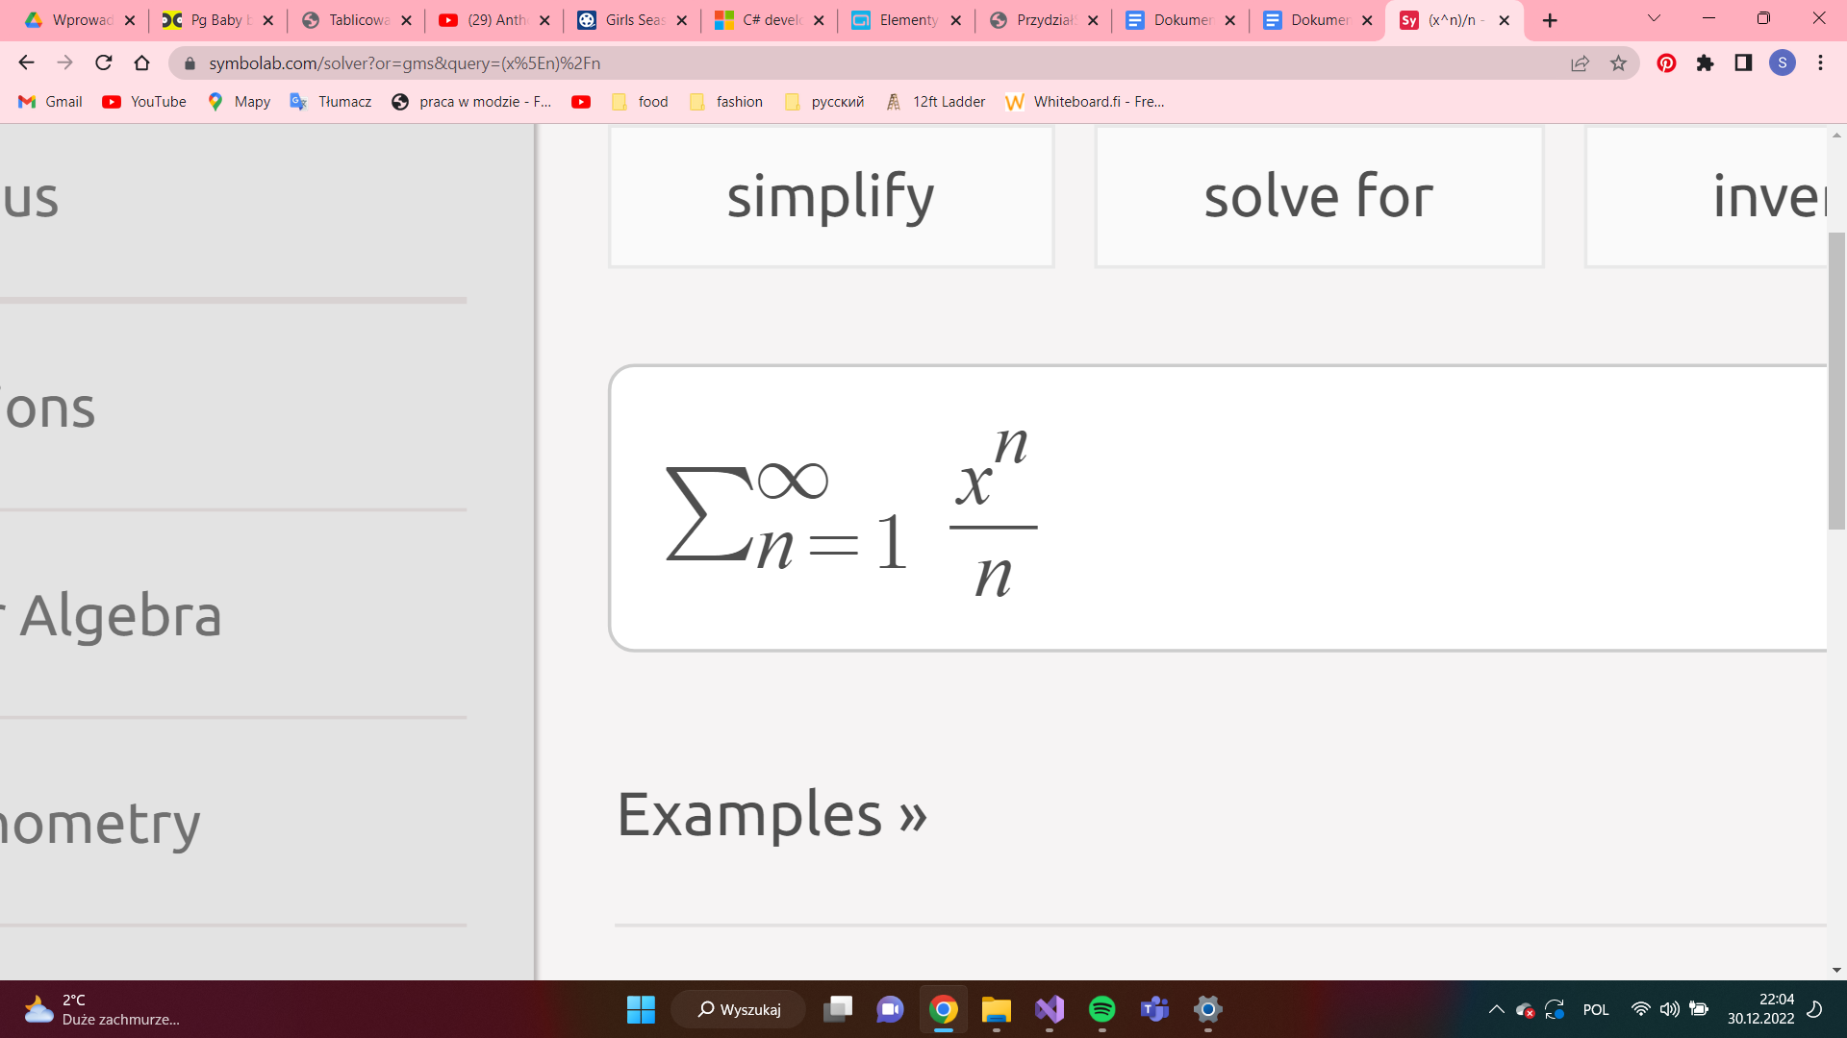

Wyniki obliczeń:

* Dla wartości zmiennej niezależnej X (**SKtxtX**): 0,07 i wartości dokładności obliczania sumy szeregu Epsilon (**SKtxtEps**): 0,0001, obliczona wartość sumy szeregu wynosi 1,00245, a licznik zsumowanych wyrazów szeregu 3.
* Dla wartości zmiennej niezależnej X (**SKtxtX**): 0,9 i wartości dokładności obliczania sumy szeregu Epsilon (**SKtxtEps**): 0,1, obliczona wartość sumy szeregu wynosi 1,405, a licznik zsumowanych wyrazów szeregu 3.
* Dla wartości zmiennej niezależnej X (**SKtxtX**): 0,5 i wartości dokładności obliczania sumy szeregu Epsilon (**SKtxtEps**): 0,00001, obliczona wartość sumy szeregu wynosi 1,13029, a licznik zsumowanych wyrazów szeregu 5.

Kryterium zakończenia obliczeń jest zakończenie pętli, w momencie gdzie wszystkie wartości spełniające postawione warunki zostają podstawione do wzoru i zapisane na wizualizacji graficznej bądź tabelarycznej.

1. **testy programu**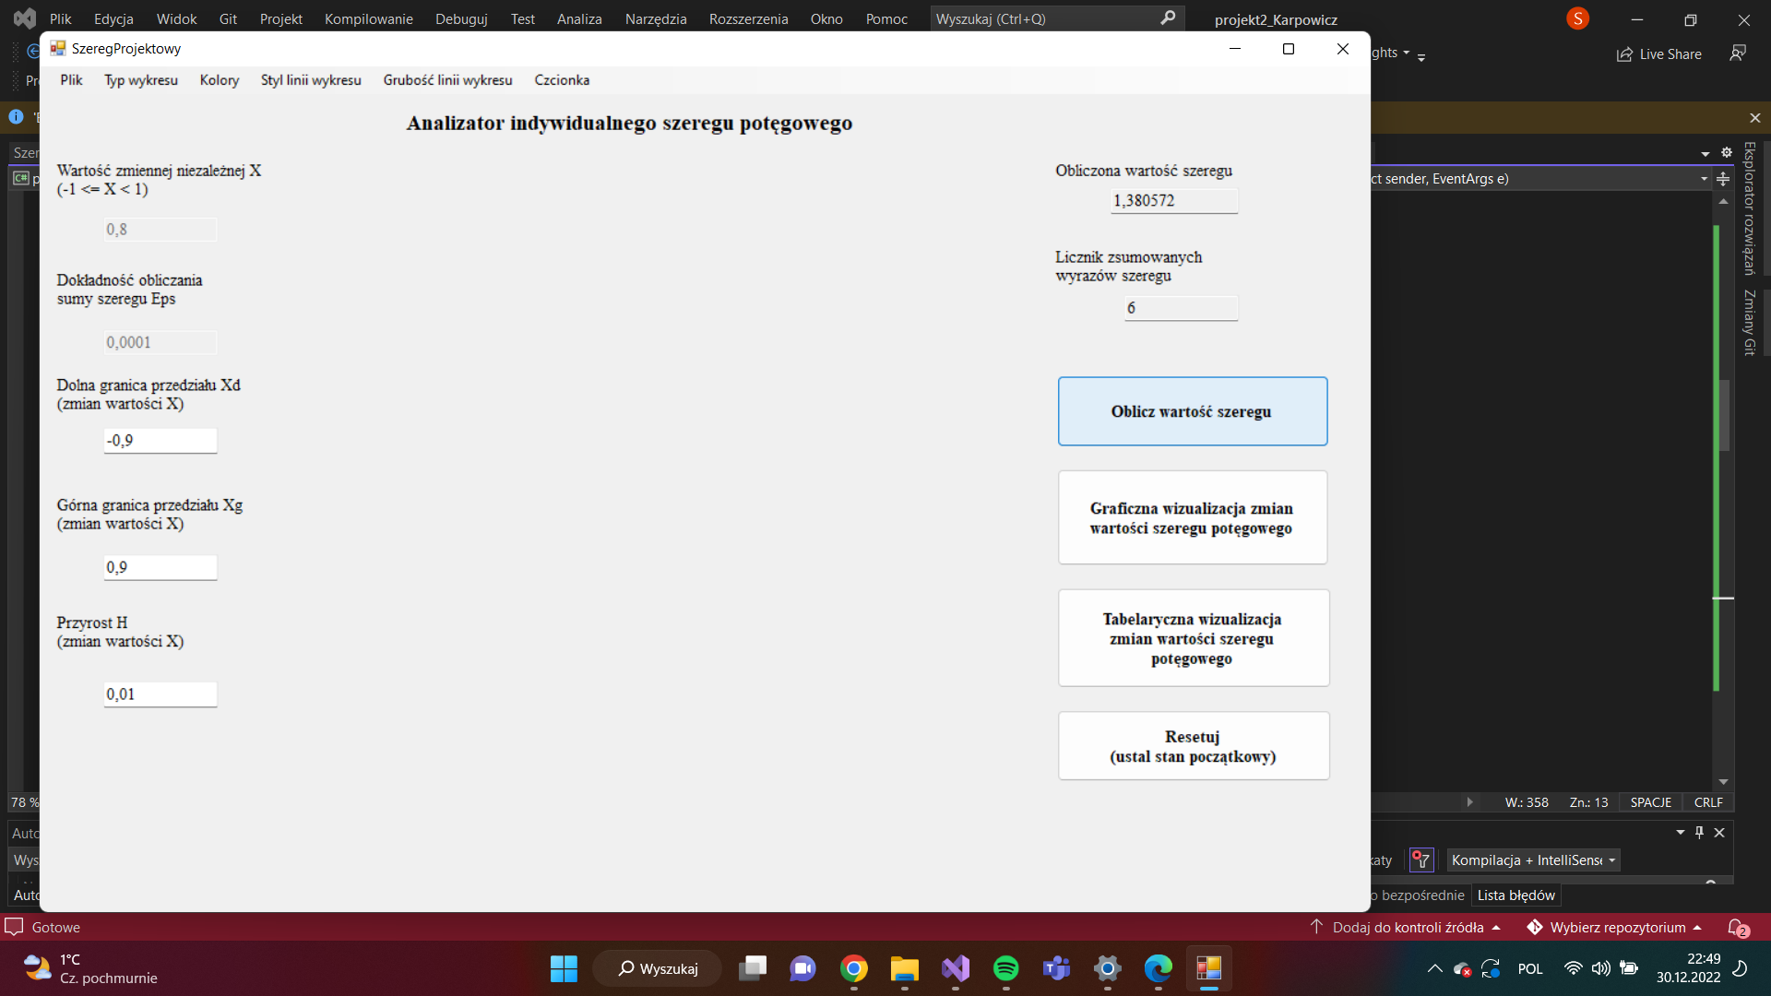

1. Test przycisku Oblicz wartość szeregu (**SKbtnWartoscSzeregu**)

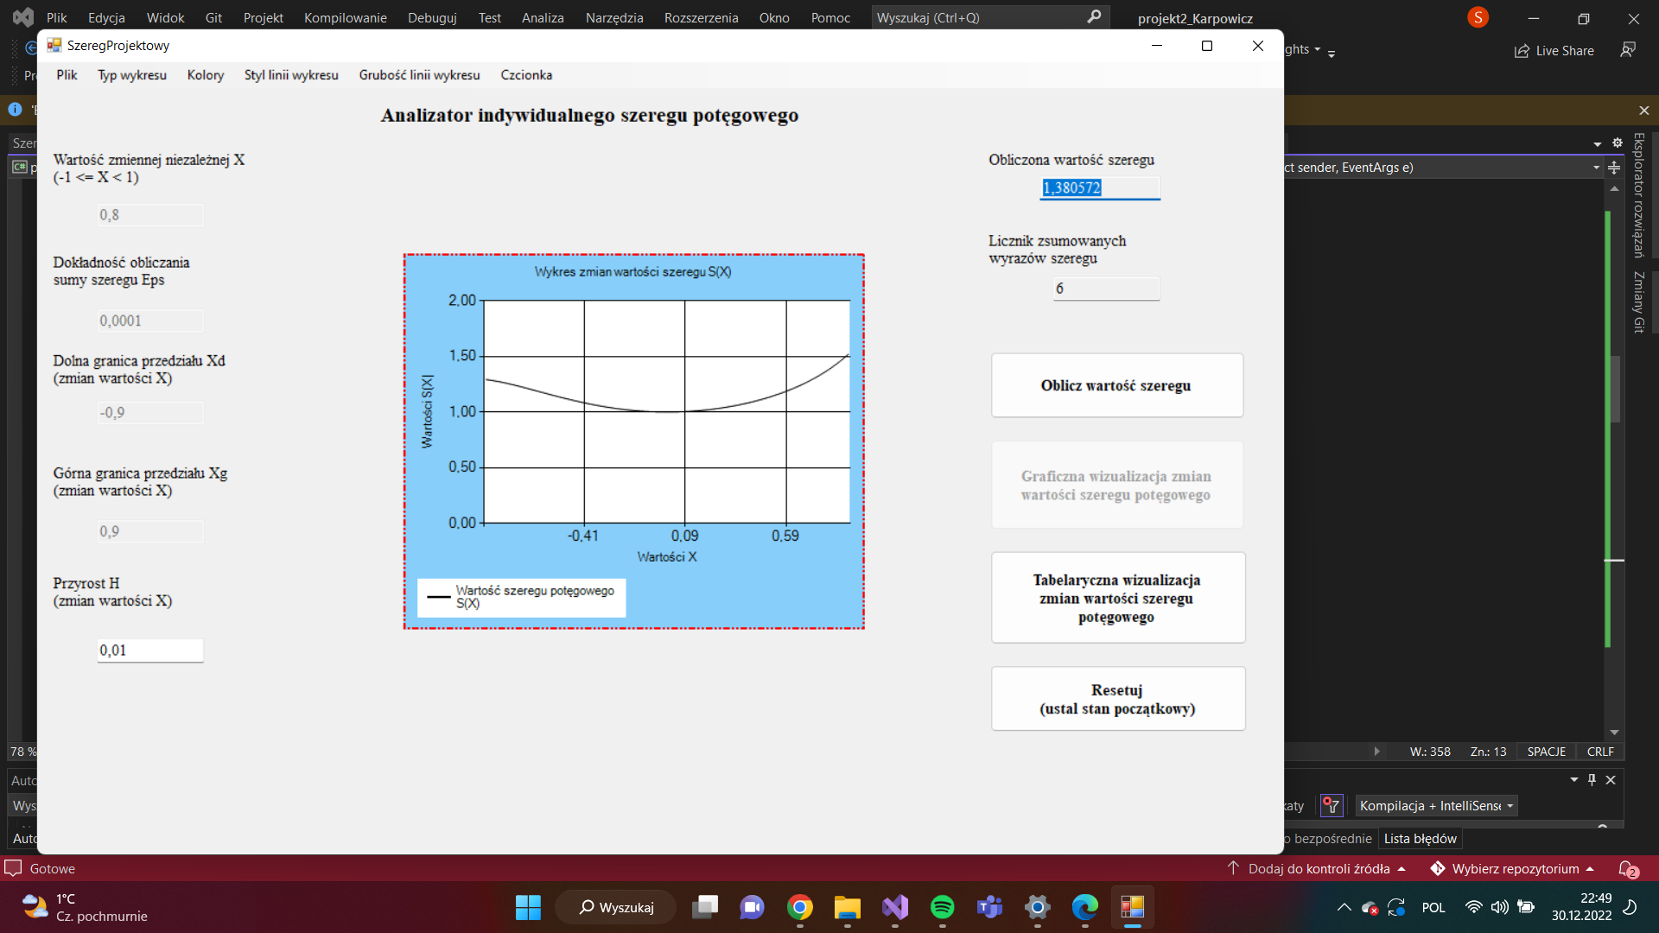

1. Test przycisku Graficzna wizualizacja zmian wartości szeregu potęgowego (**SKbtnGraficznaWizualizacja**)

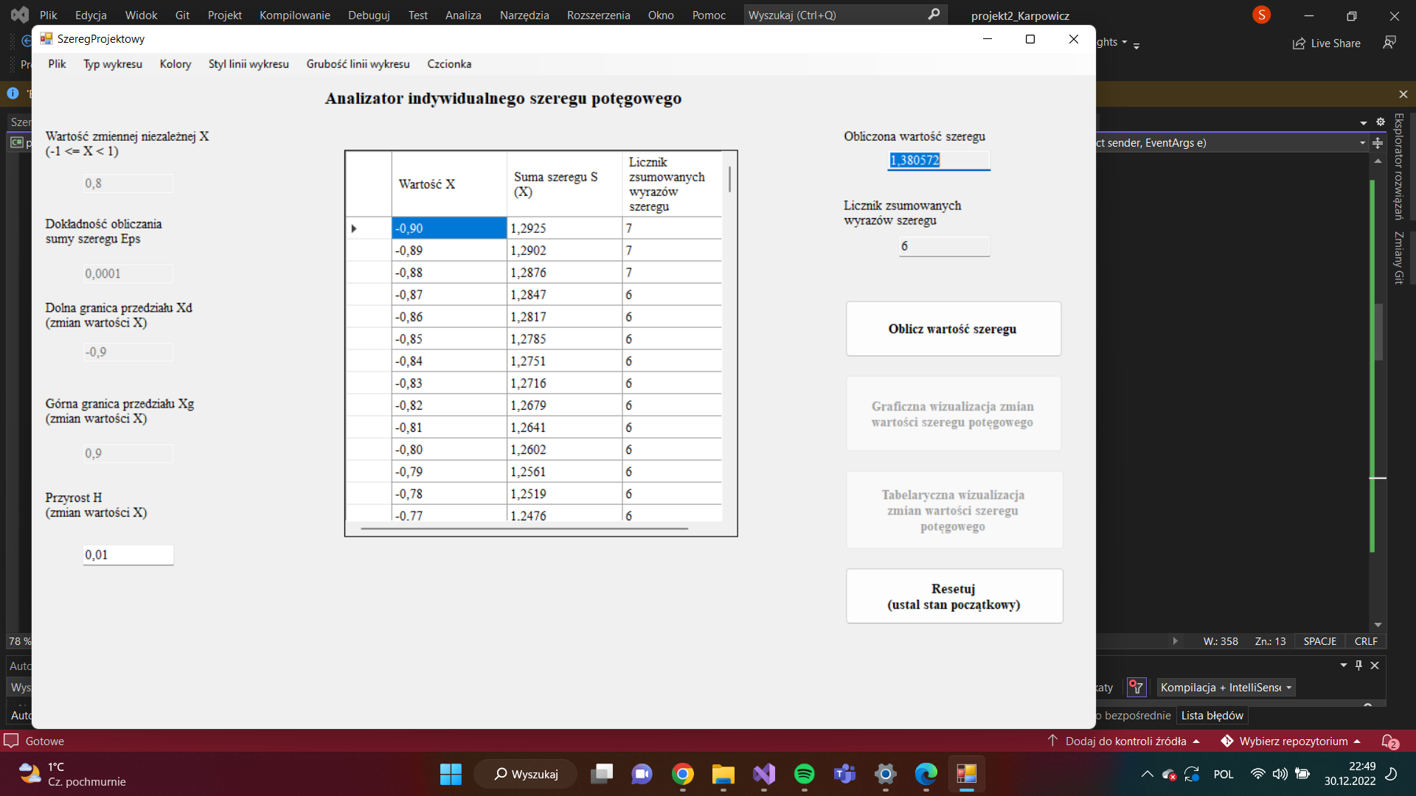

1. Test funkcji Tabelaryczna wizualizacja zmian wartości szeregu potęgowego (**SKbtnTabelarycznaWizualizacja**)

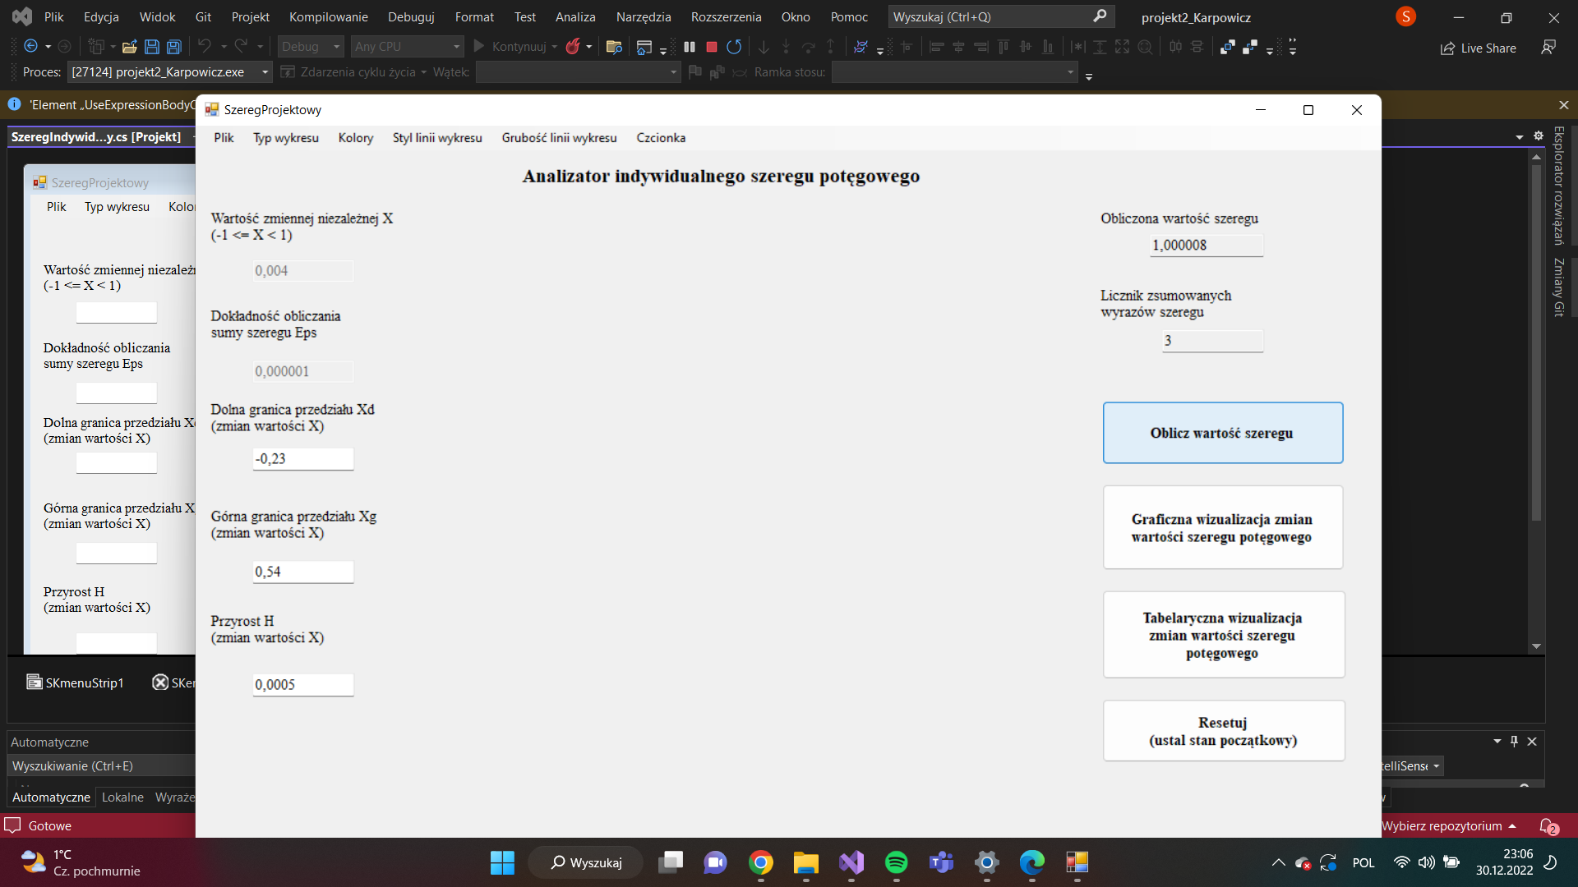

1. Test przycisku Oblicz wartość szeregu (**SKbtnWartoscSzeregu**)

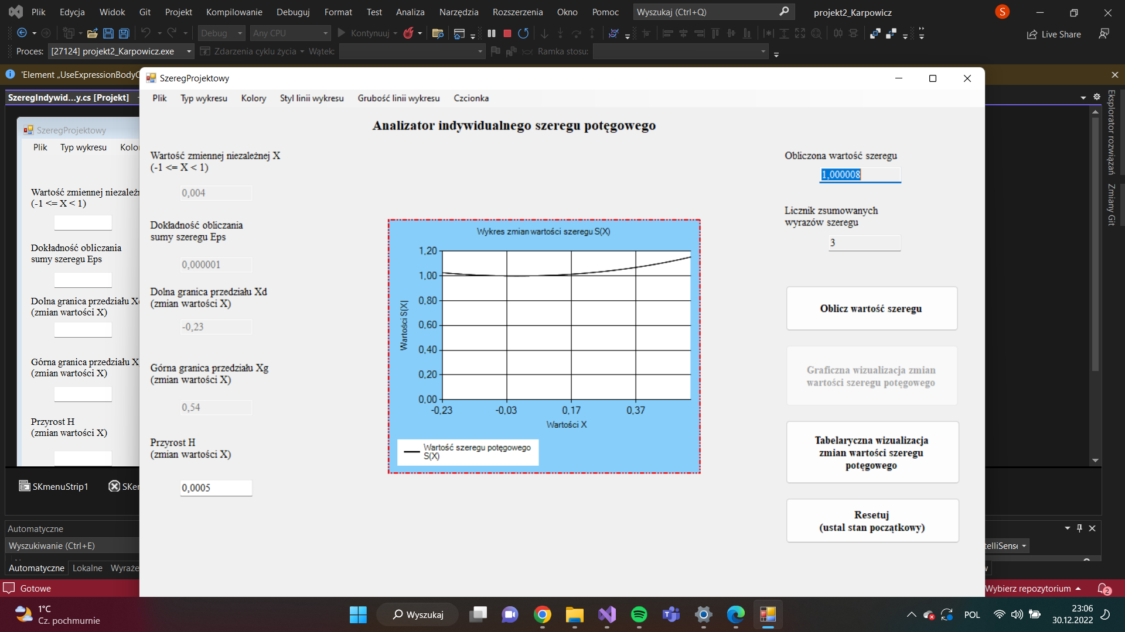

2. Test funkcji Tabelaryczna wizualizacja zmian wartości szeregu potęgowego (**SKbtnTabelarycznaWizualizacja**)

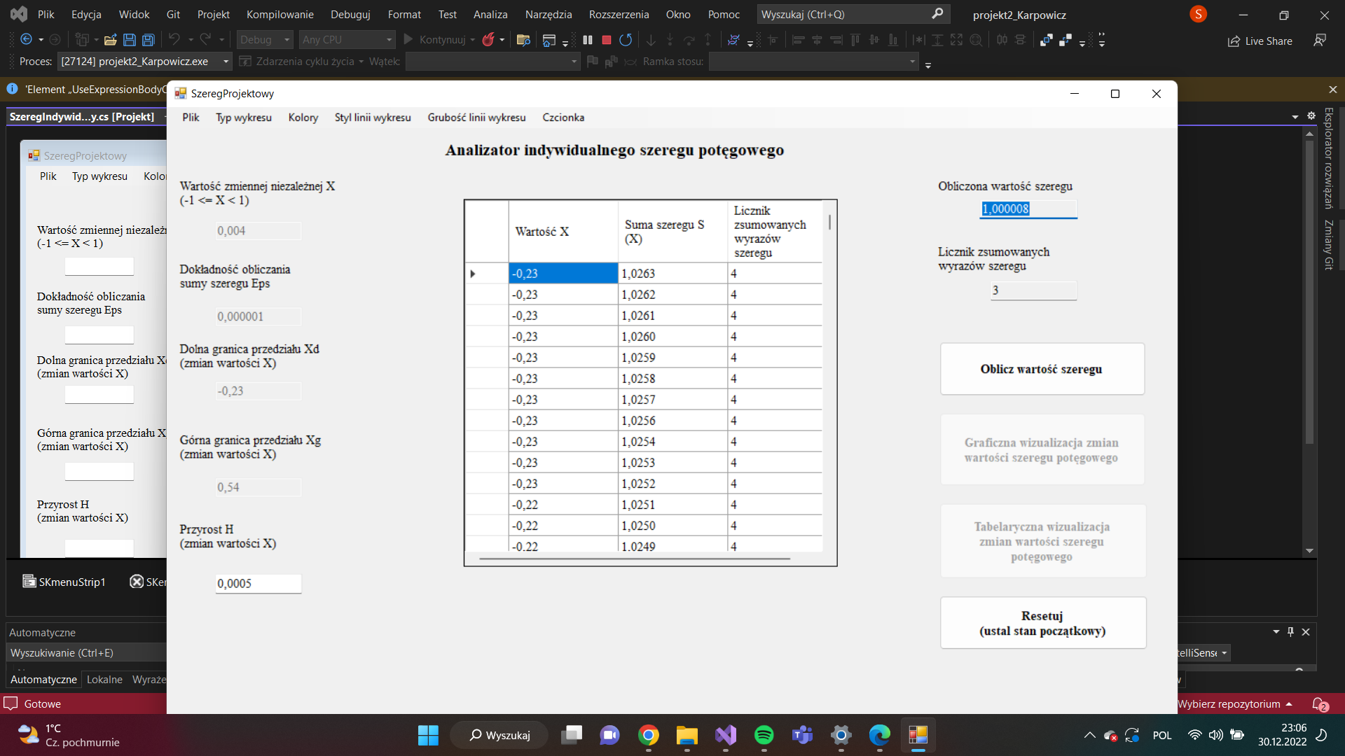

2. Test funkcji Tabelaryczna wizualizacja zmian wartości szeregu potęgowego (**SKbtnTabelarycznaWizualizacja**)

**Dokumentacja użytkownika (instrukcja użytkowania programu)**

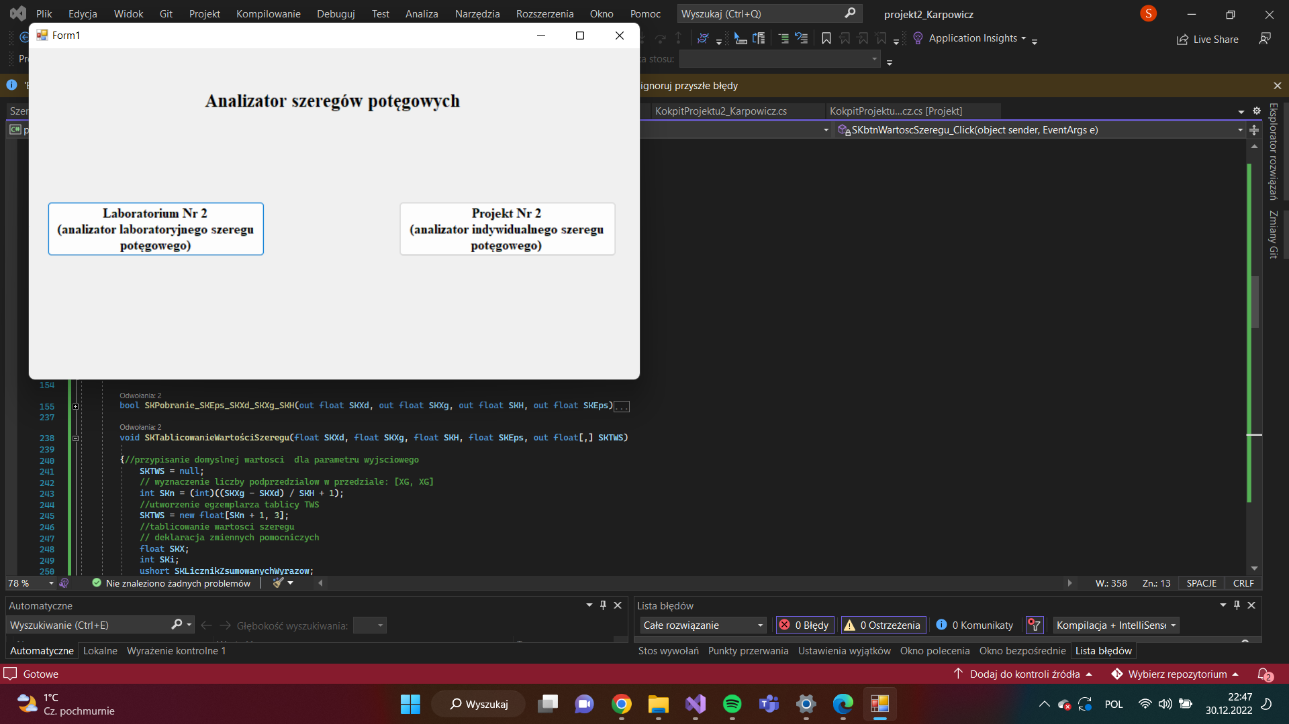

Po rozpoczęciu programu wyświetla się kokpit programu z dwoma klawiszami, Laboratorium Nr 2 oraz Projekt Nr 2. Po wciśnięciu drugiego przycisku pojawia się nowy Form.

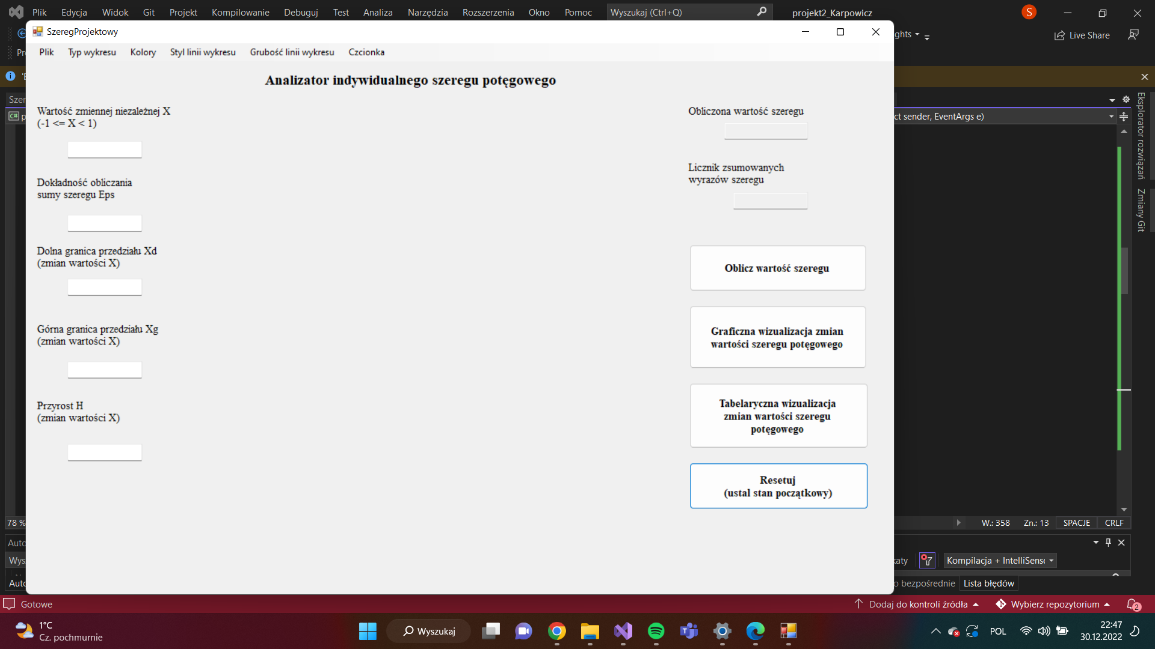

Widzimy główny interface Formsa Szereg Projektowy, z menu, polami do wpisania tekstu oraz przyciskami służącymi do obliczania szeregu.



Po wpisaniu wartości do pól tekstowych i wciśnięciu przycisku Oblicz wartość szeregu pojawiają się wyniki w polach tekstowych Obliczona wartość szeregu o Licznik zsumowanych wyrazów szeregu.

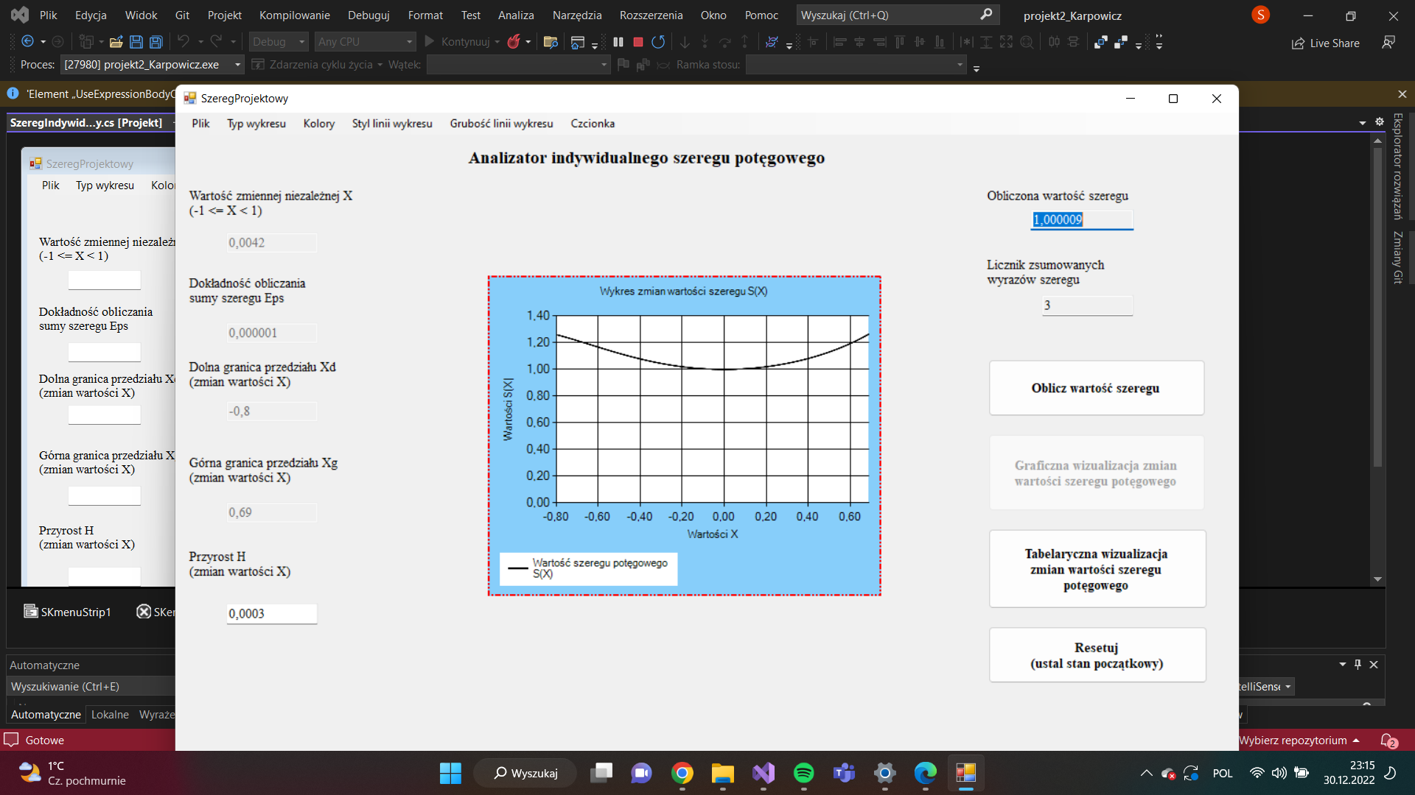

Po wciśnięciu przycisku Graficzna wizualizacja zmian wartości szeregu potęgowego pojawia się wykres przedstawiający dane wpisane do pól tekstowych.

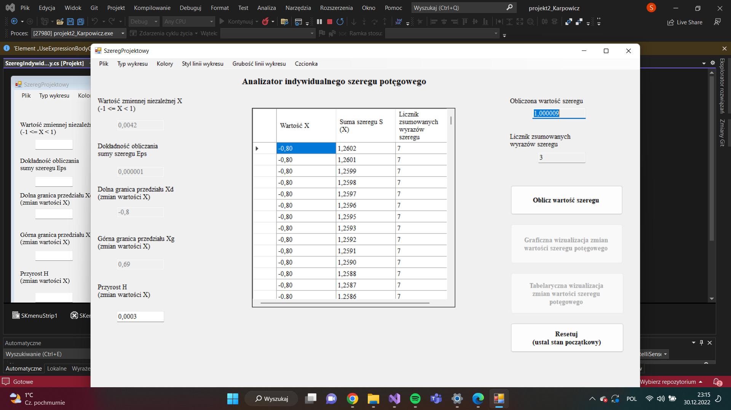

Po wciśnięciu przycisku Tabelaryczna wizualizacja zmian wartości szeregu potęgowego pojawia się tabela przedstawiająca dane wpisane do pól tekstowych.

Funkcje Menu

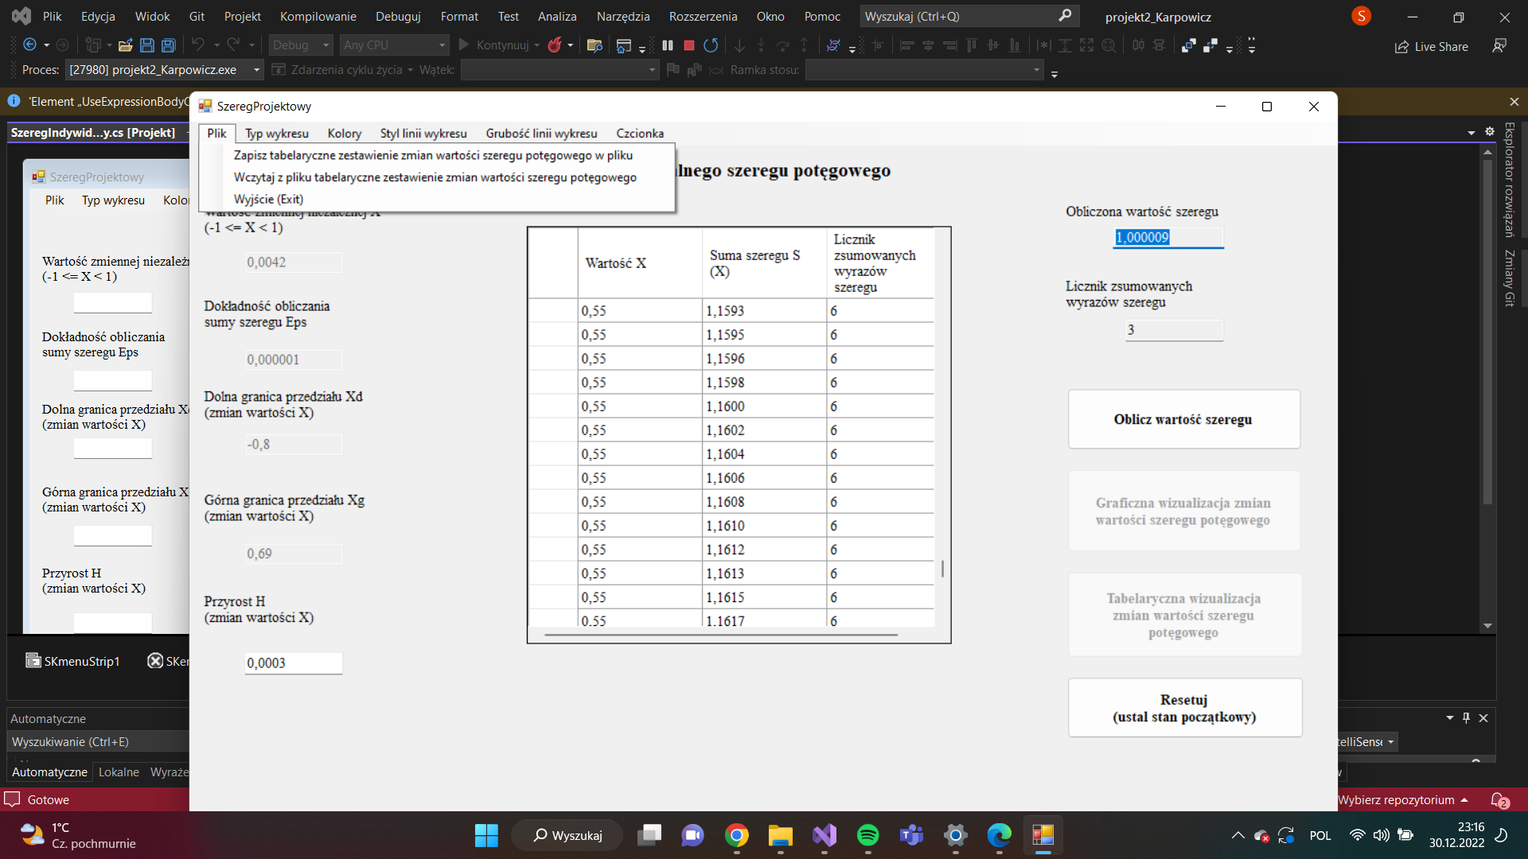

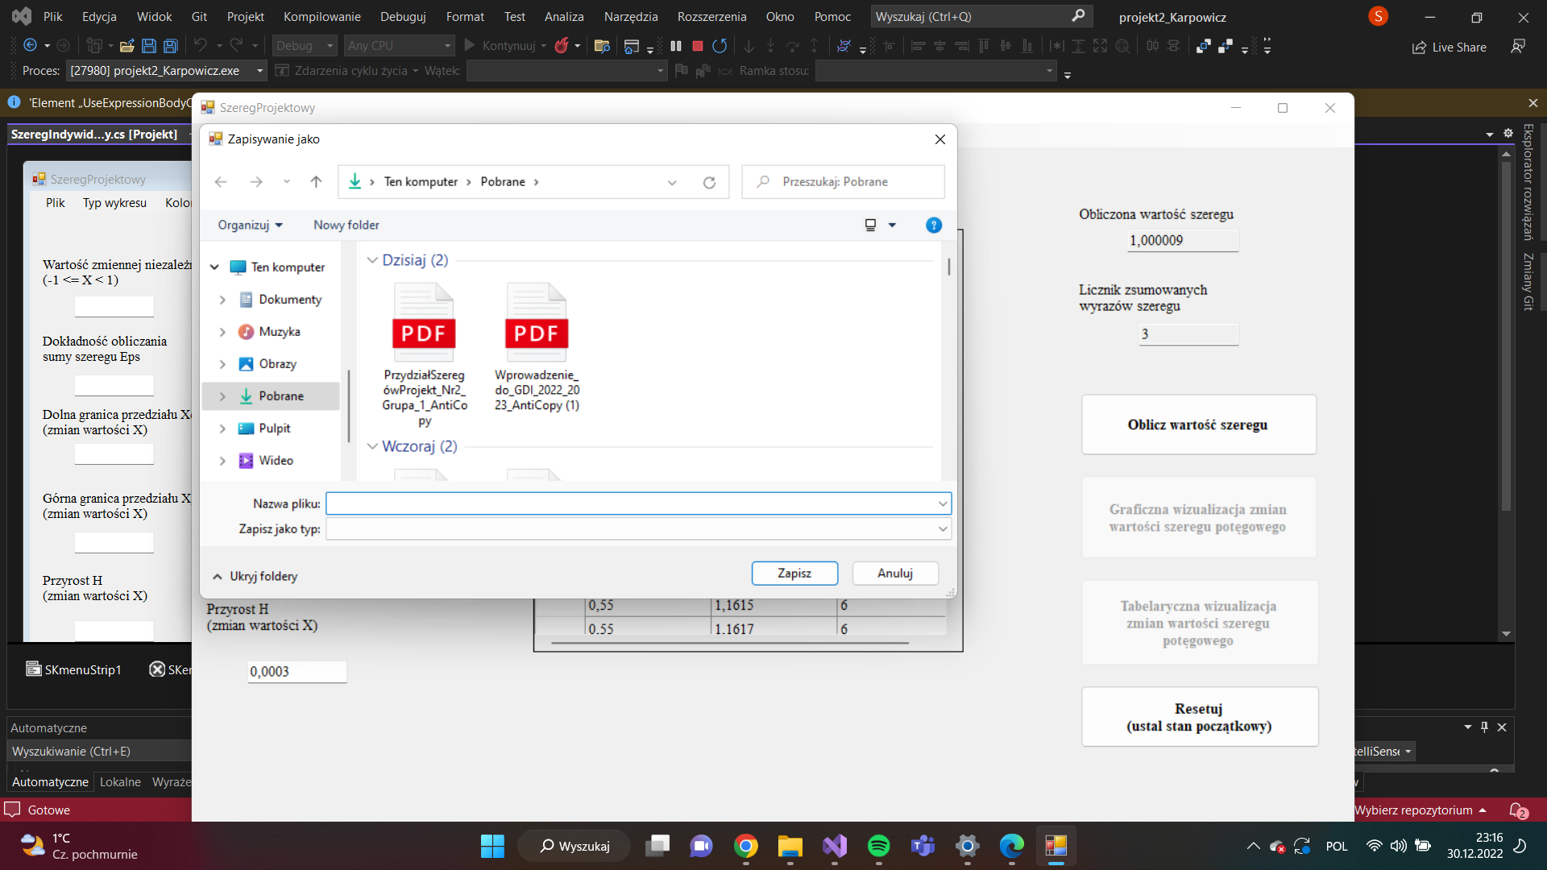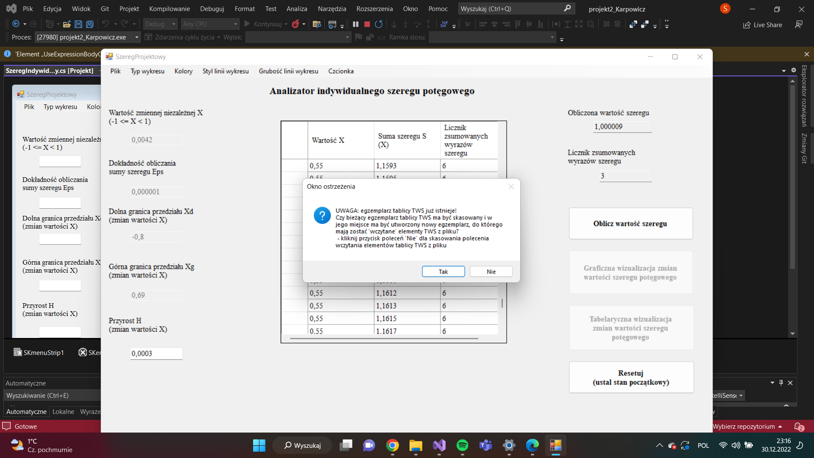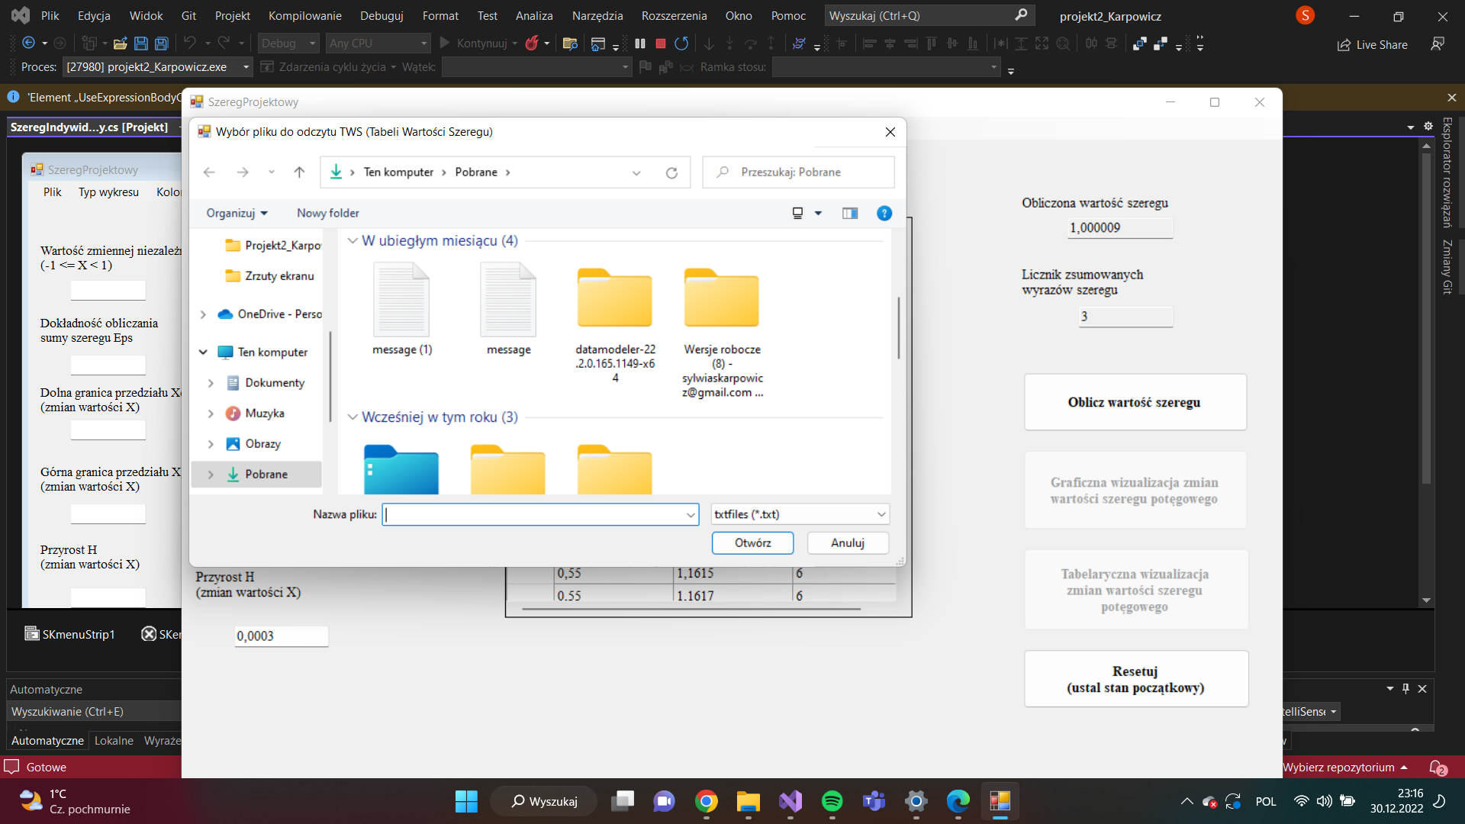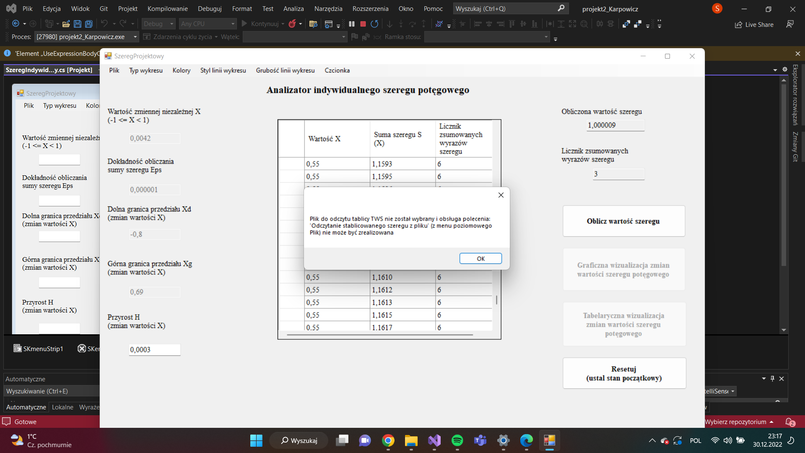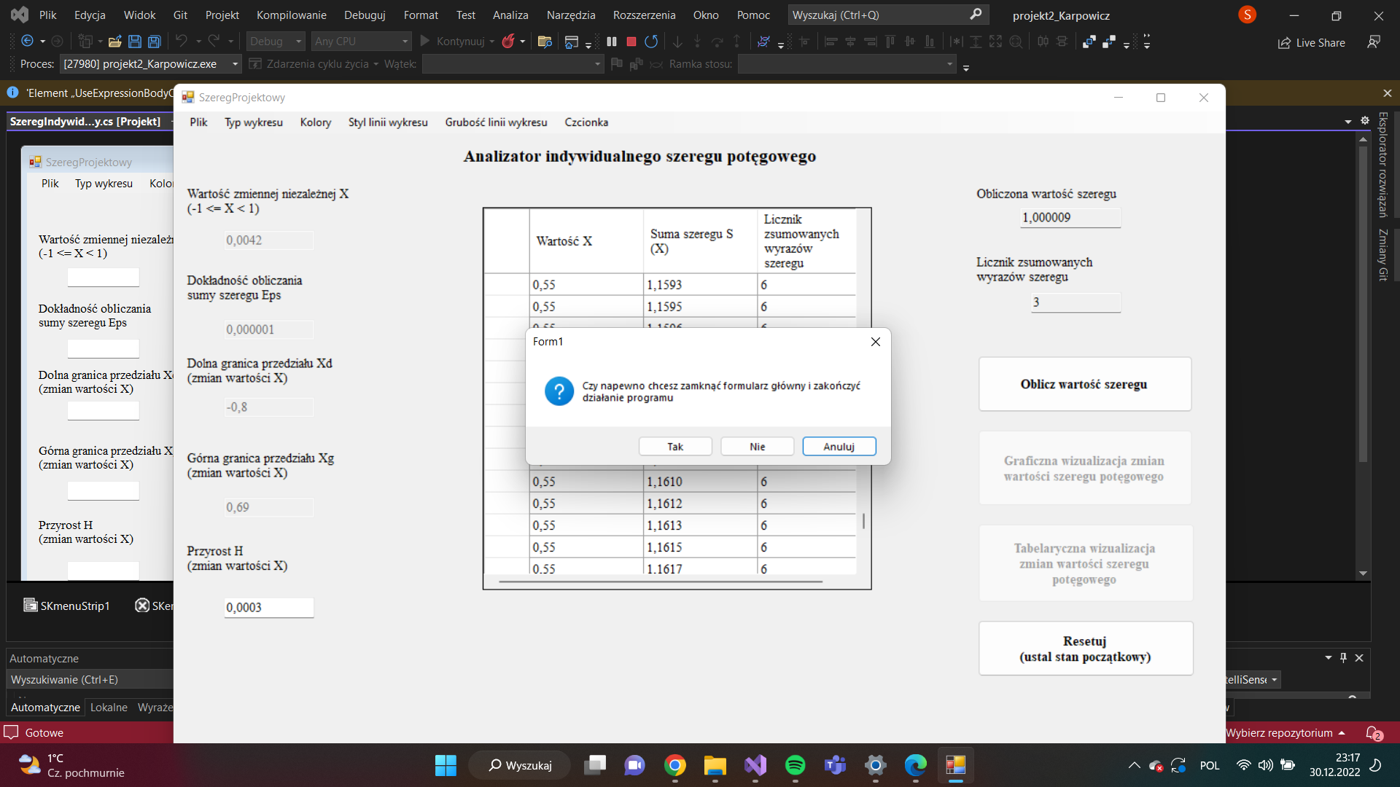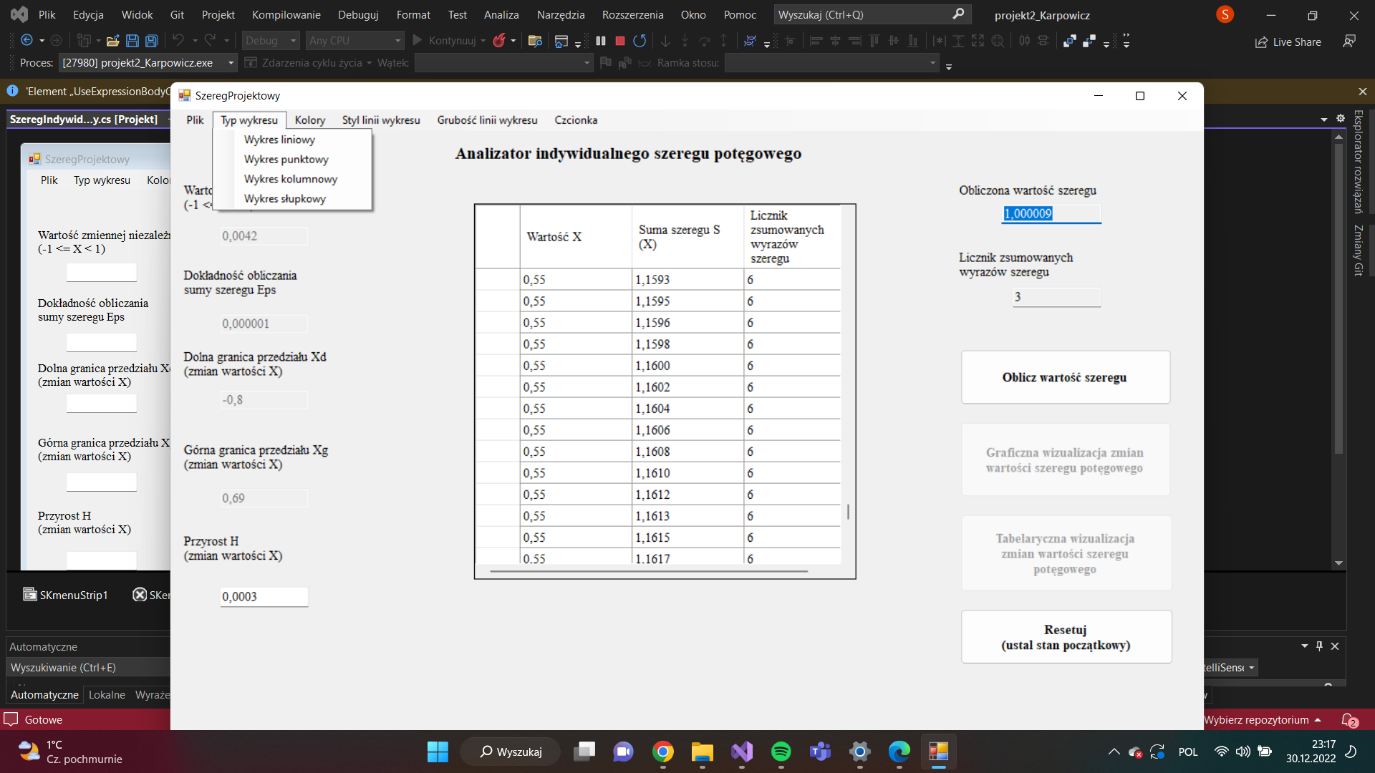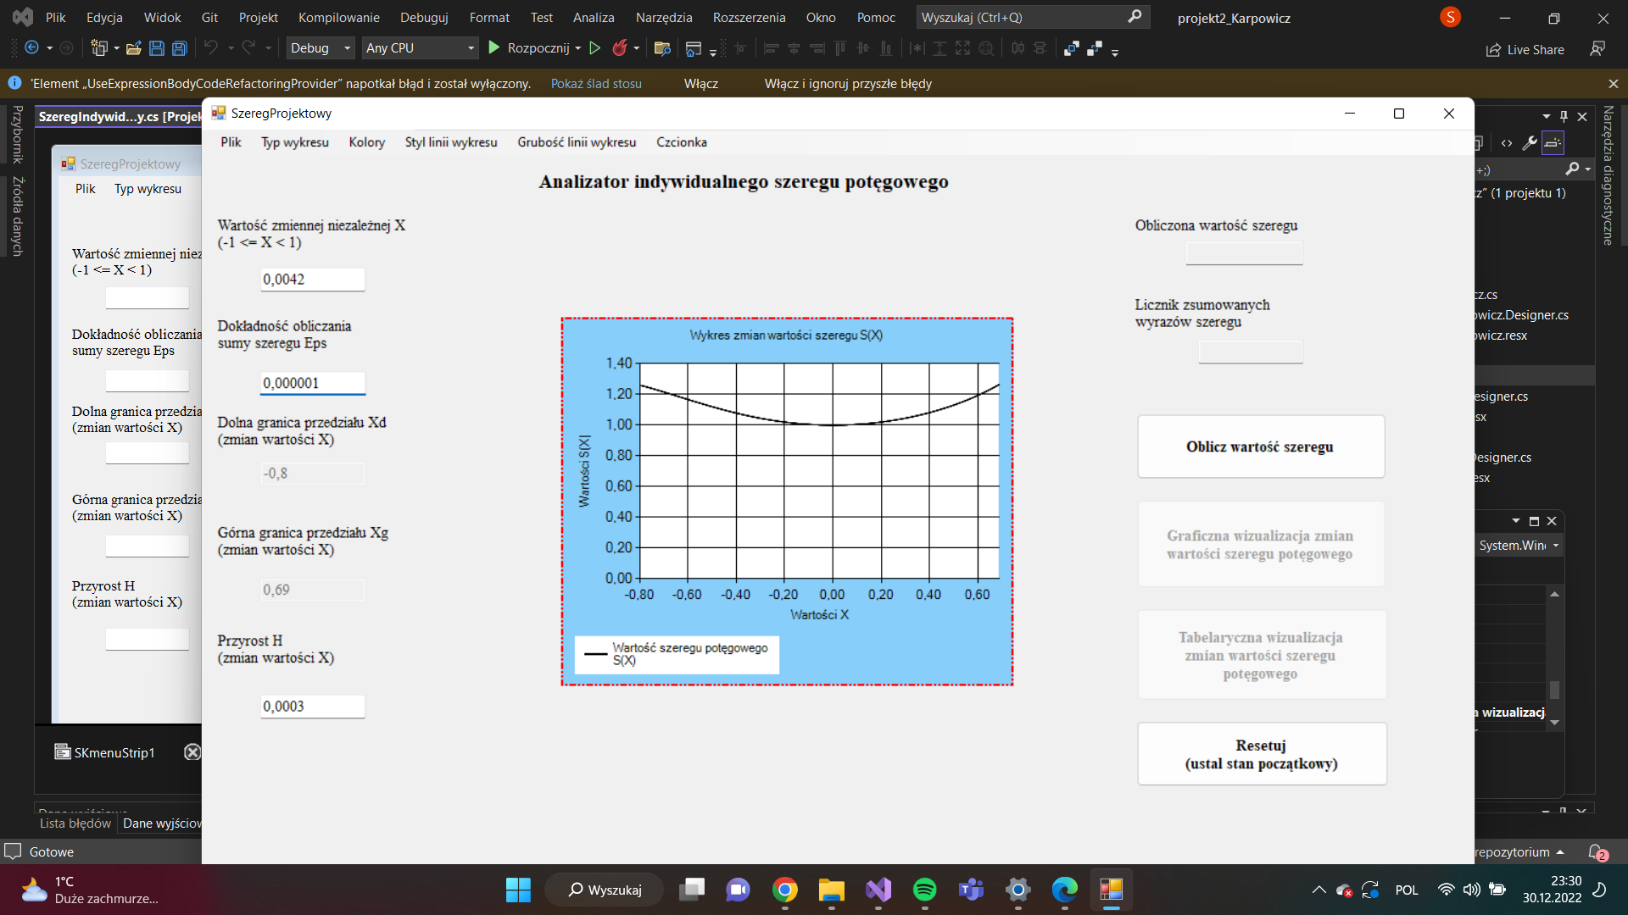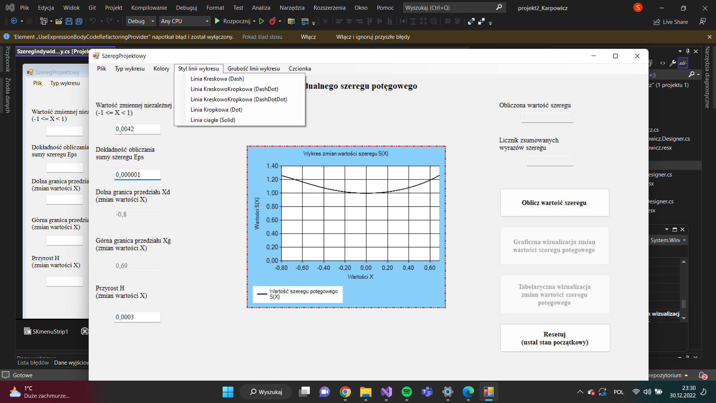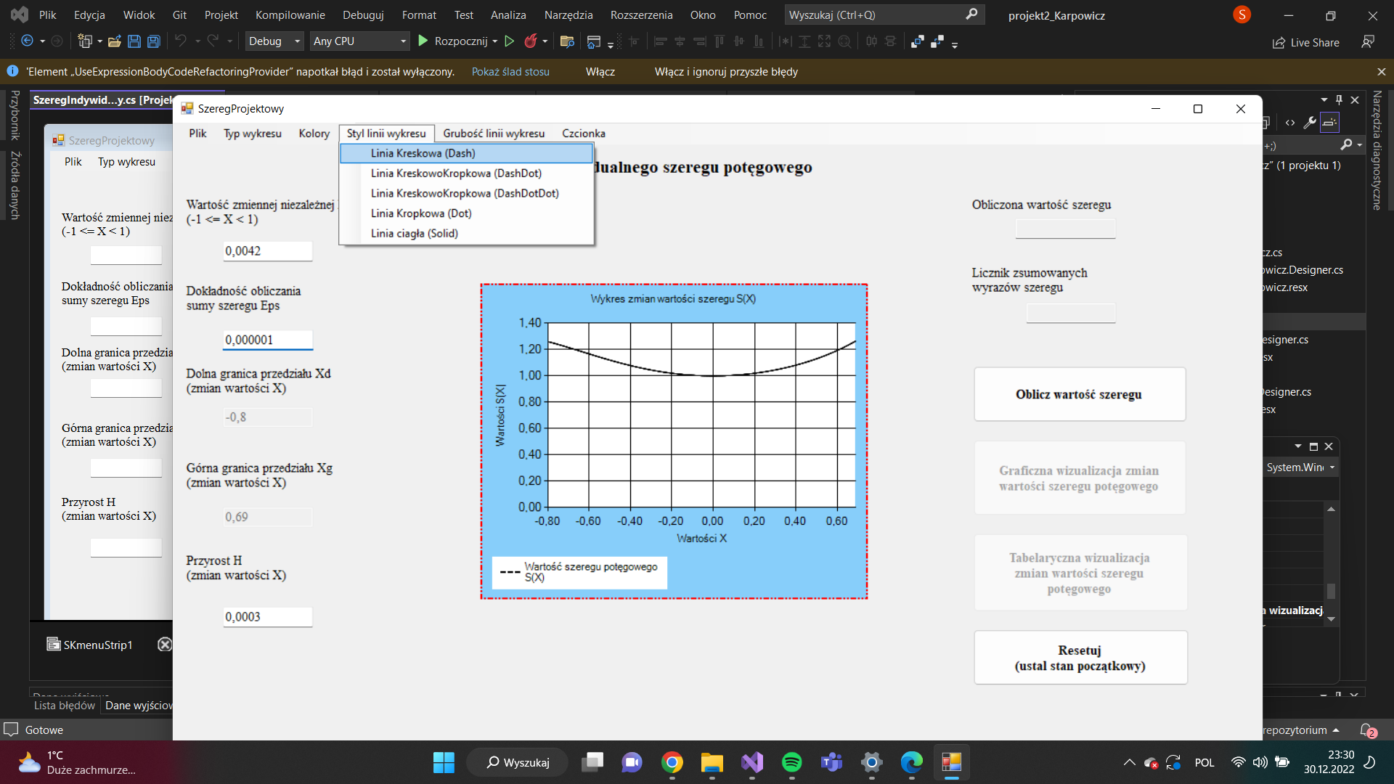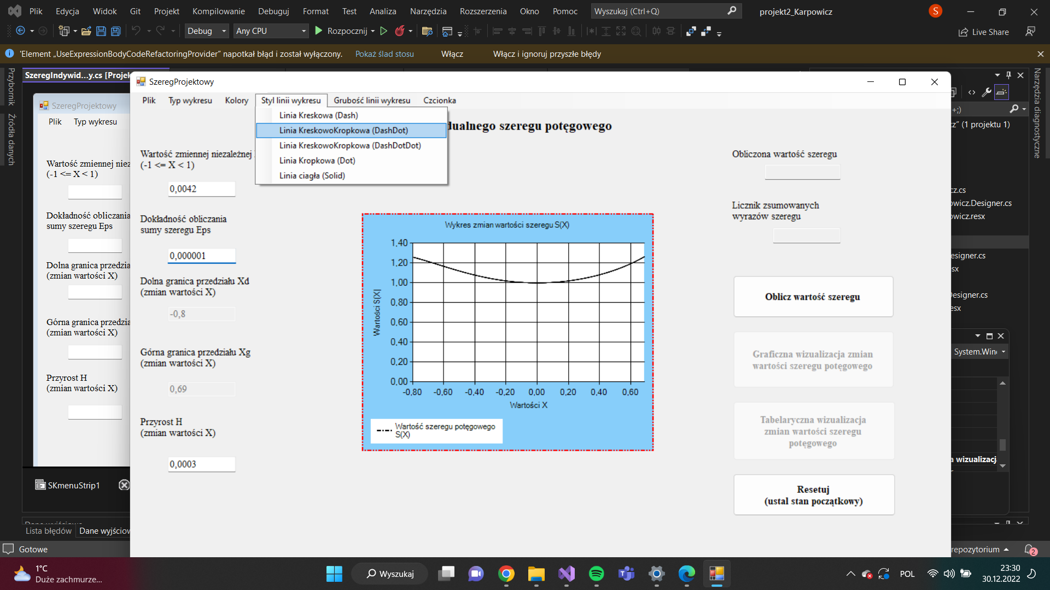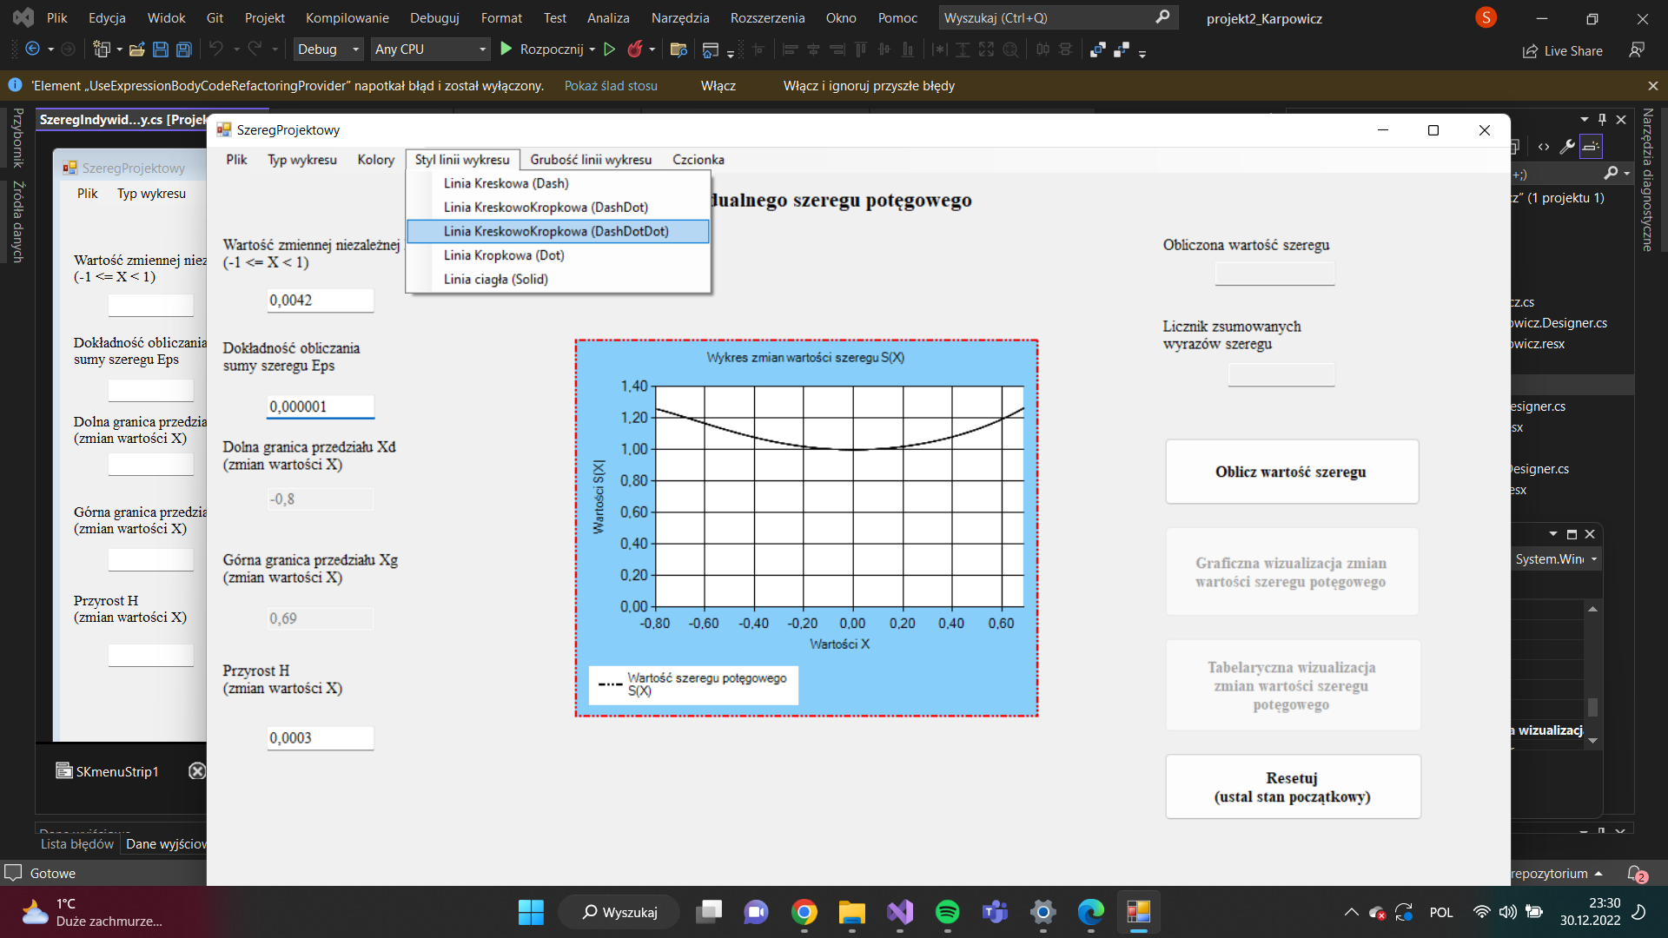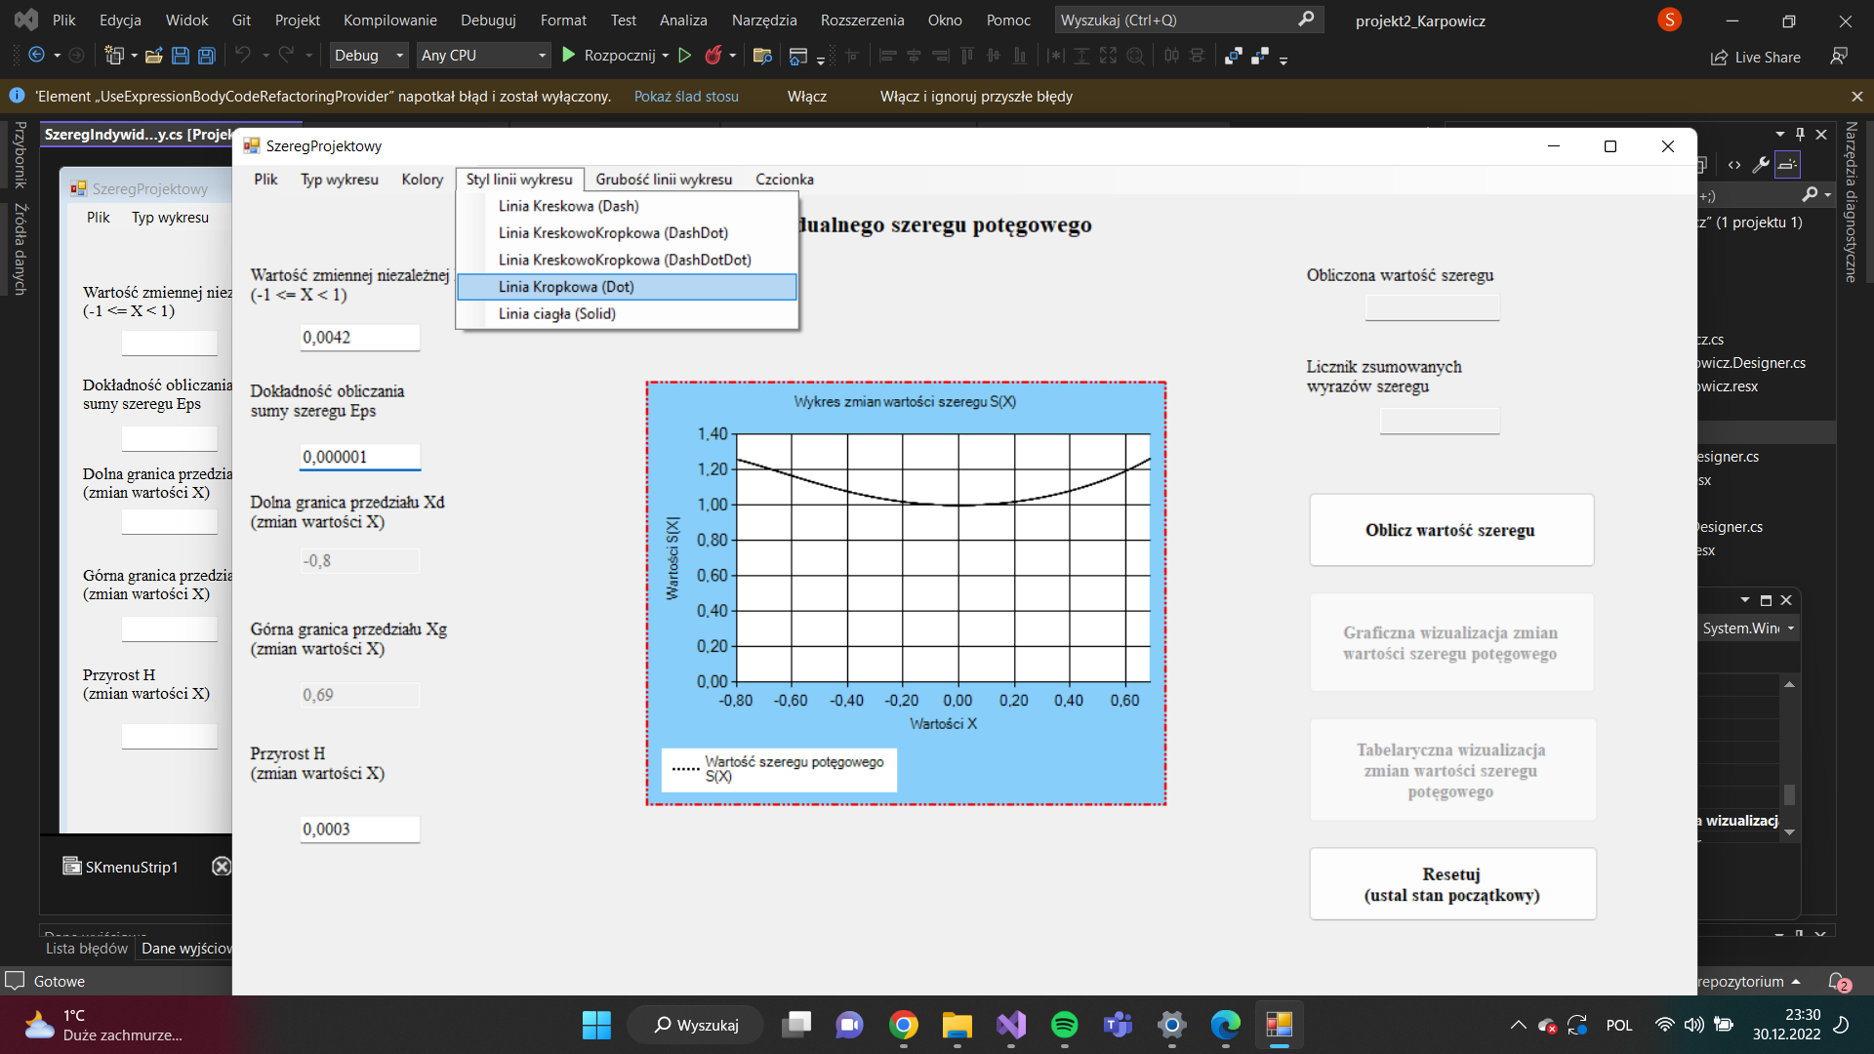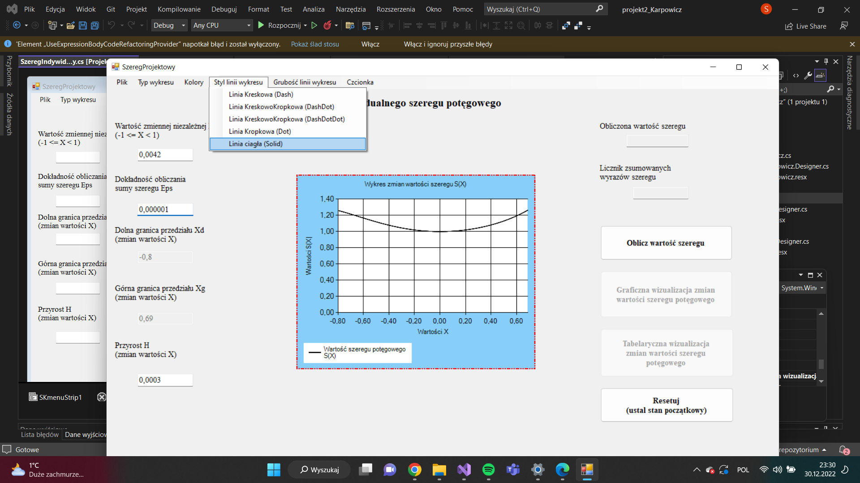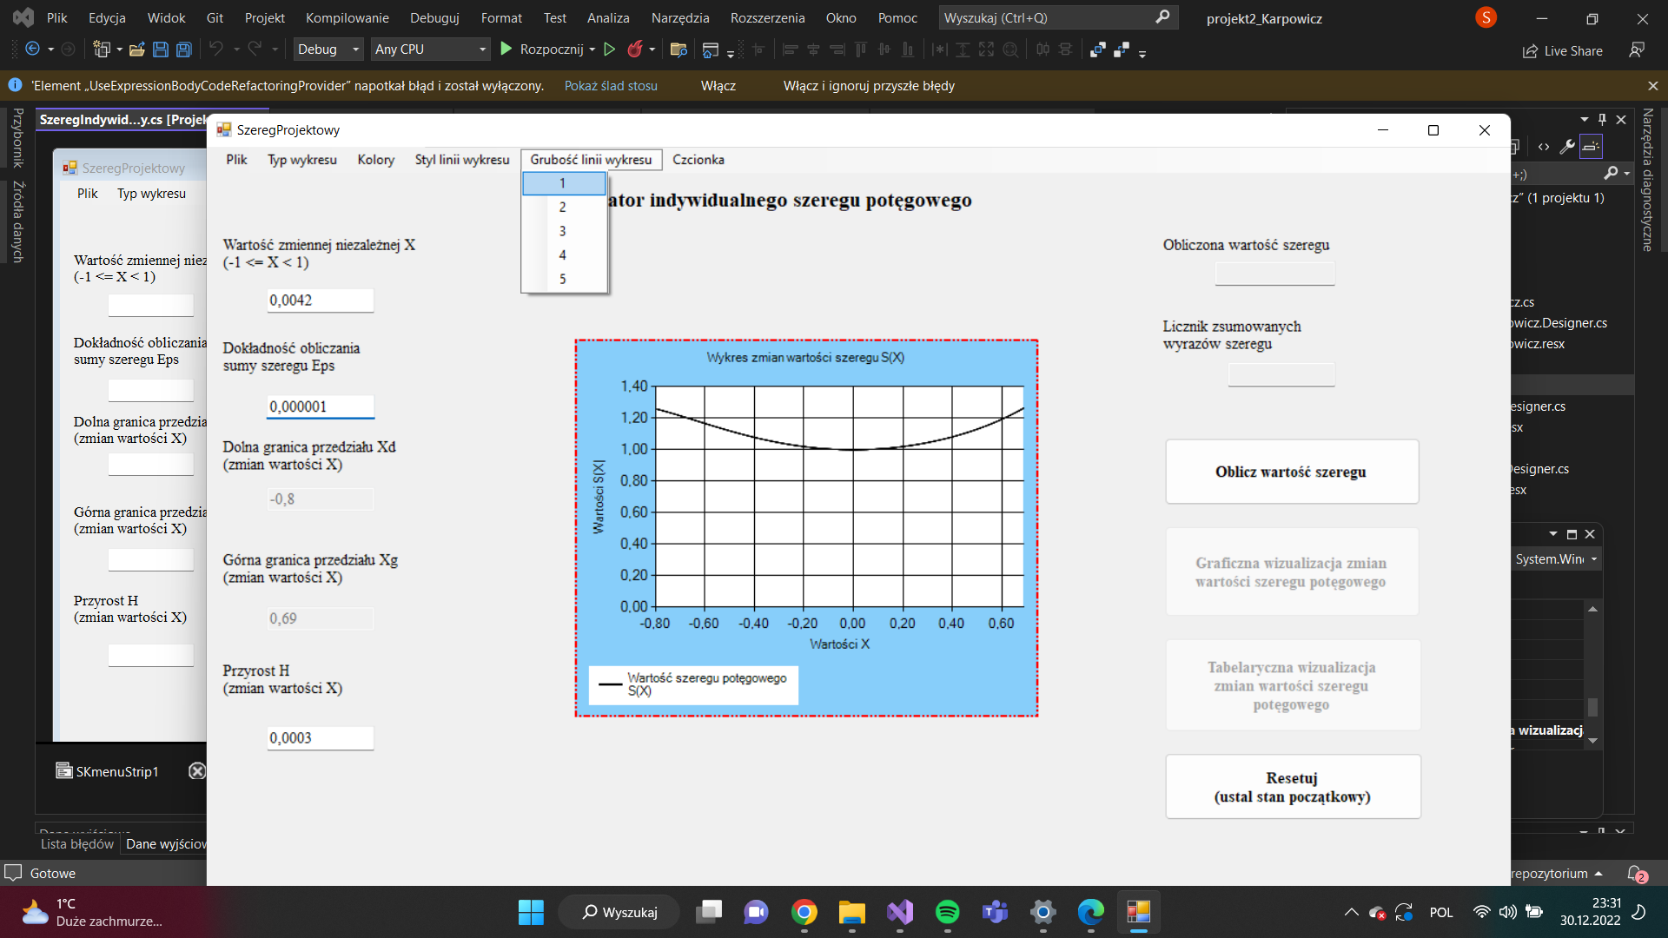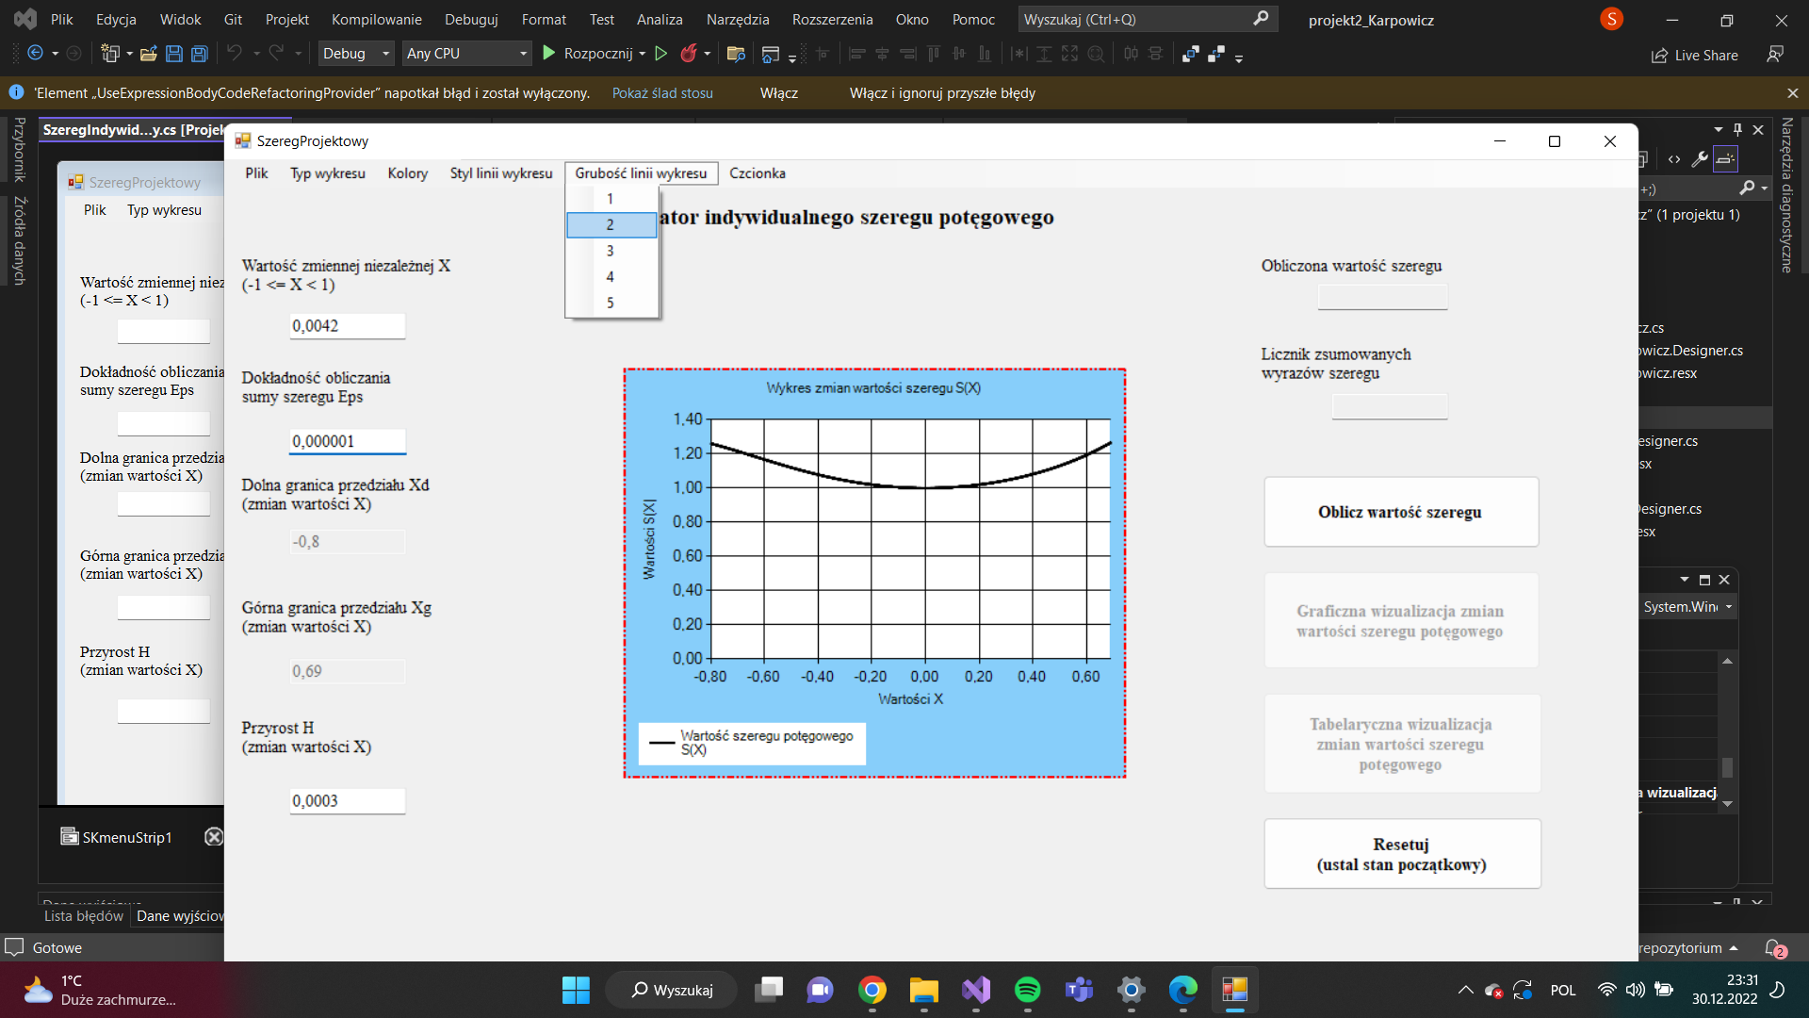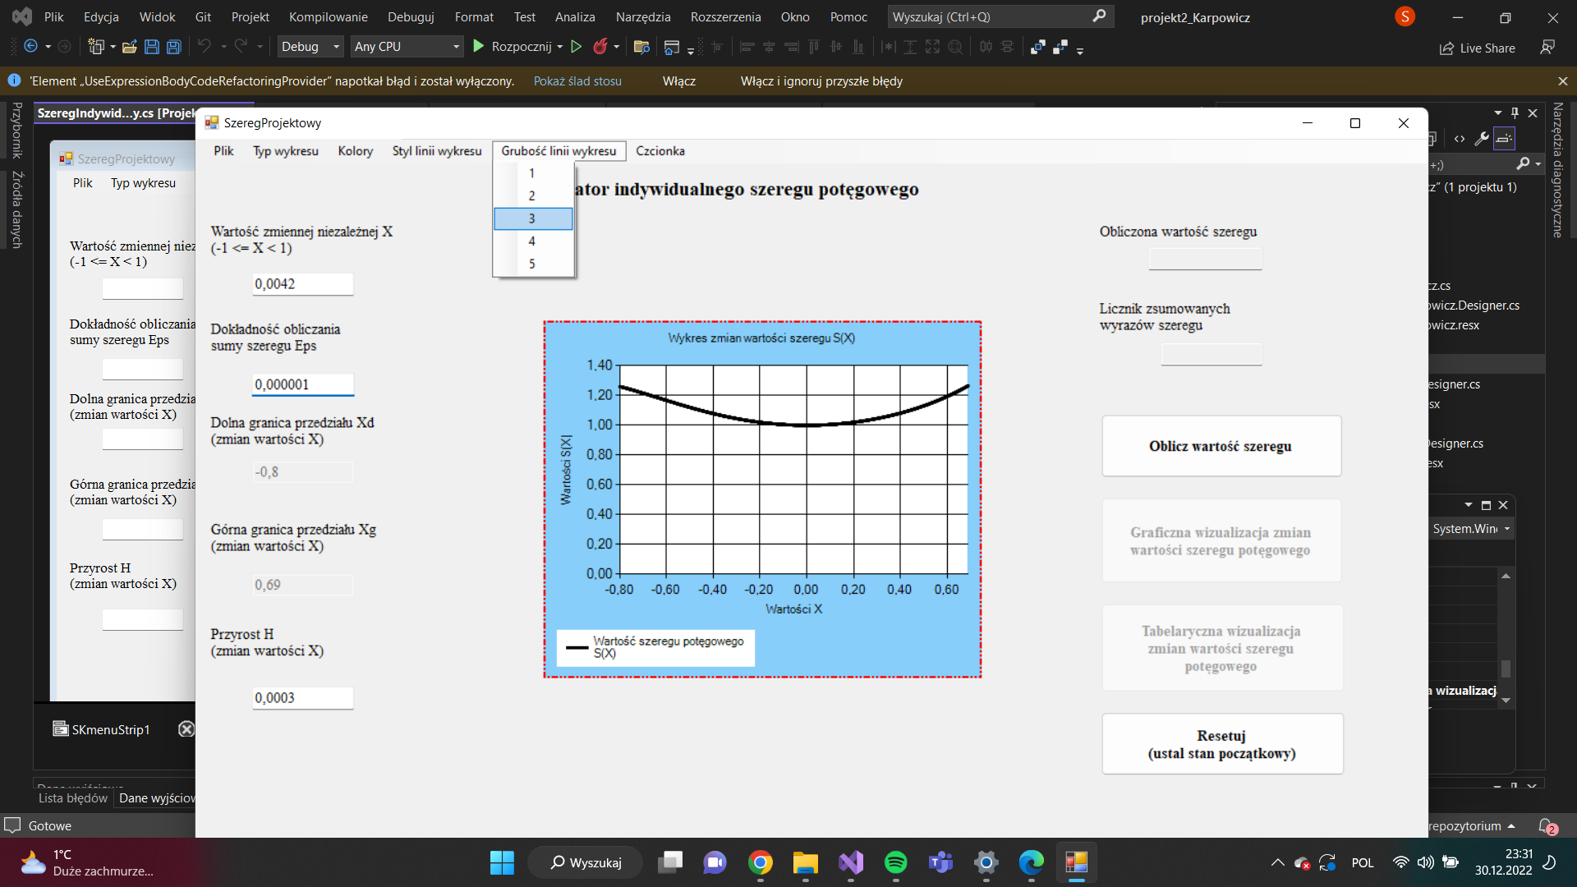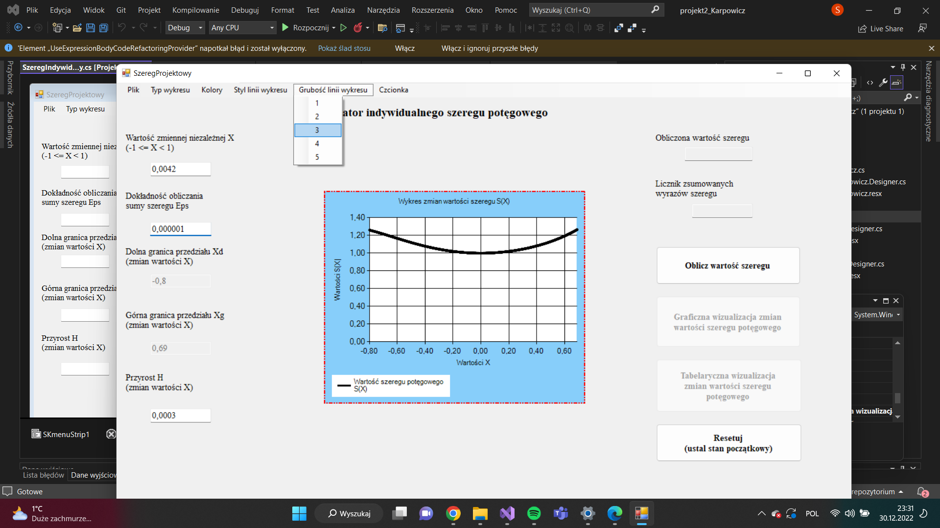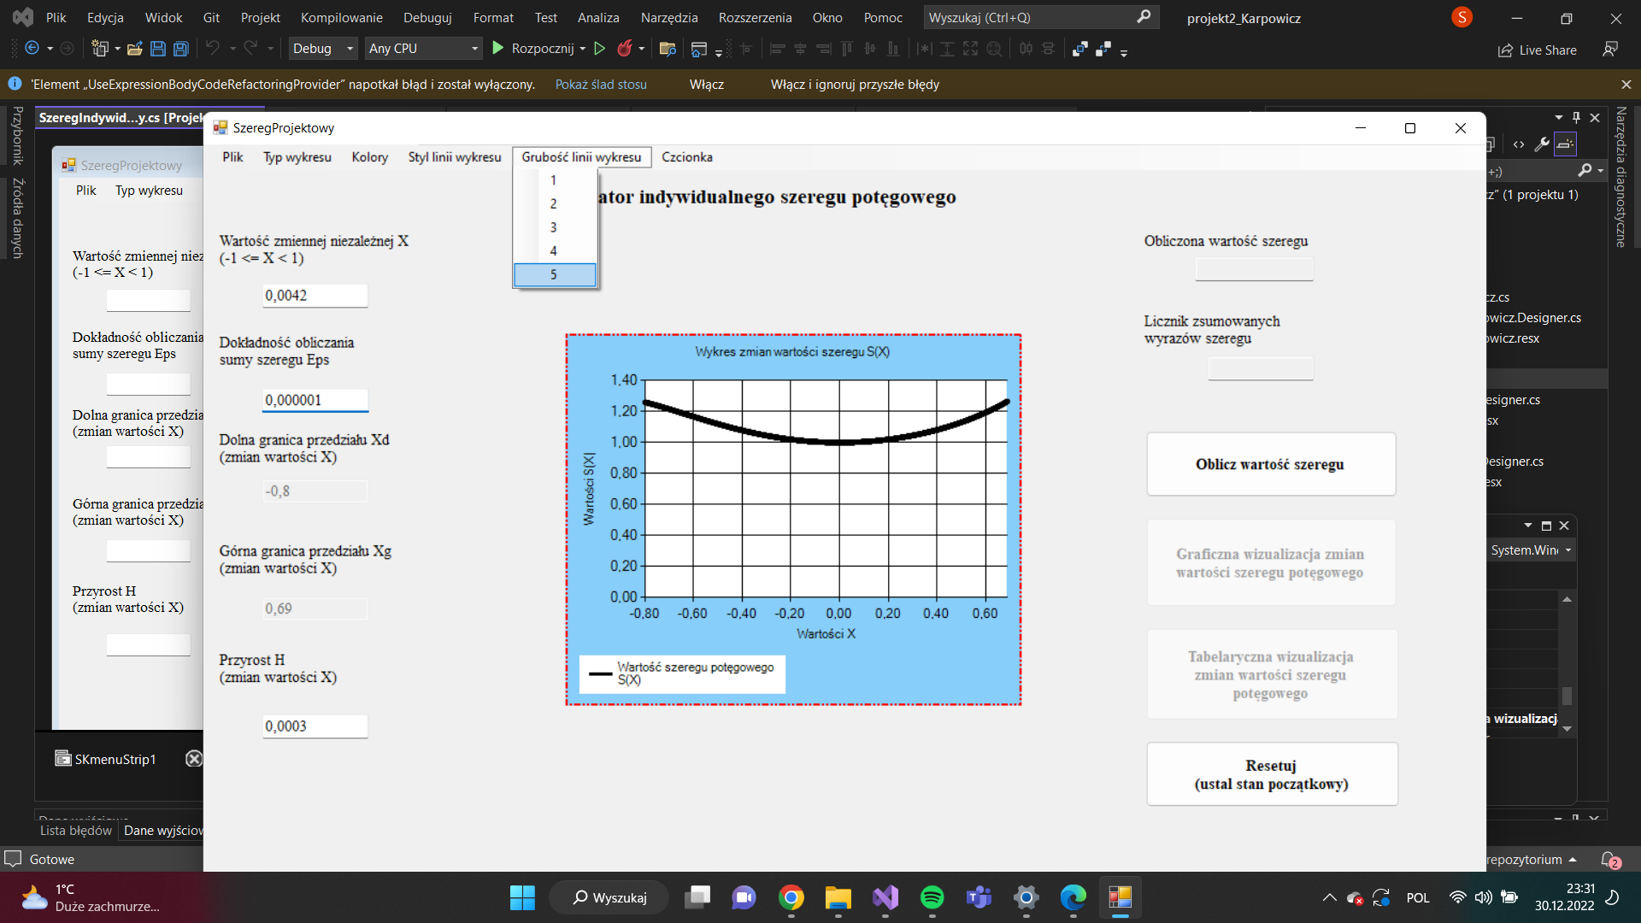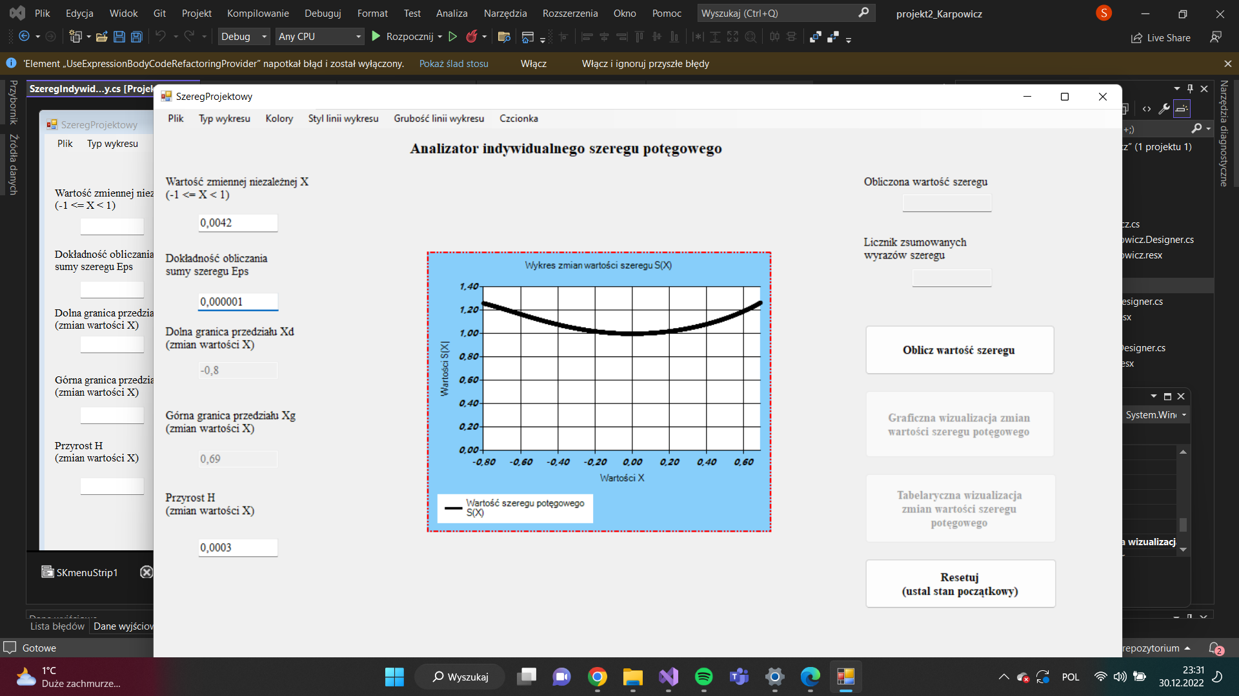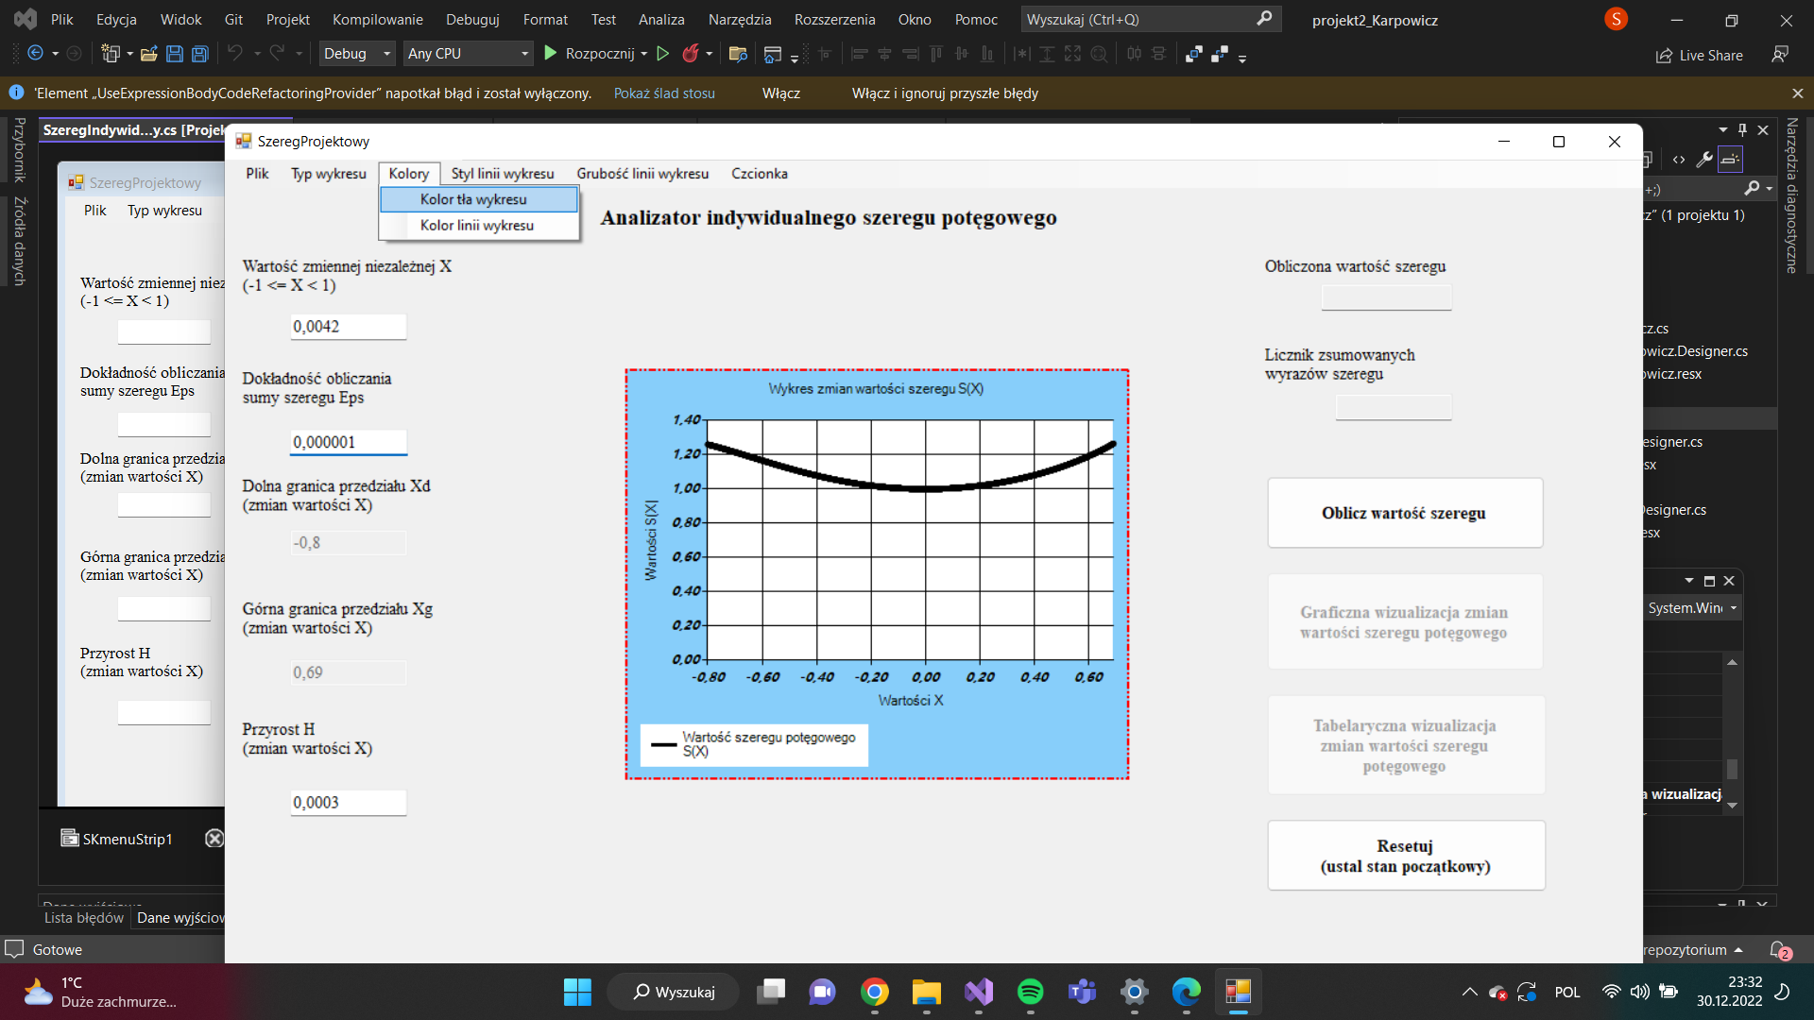

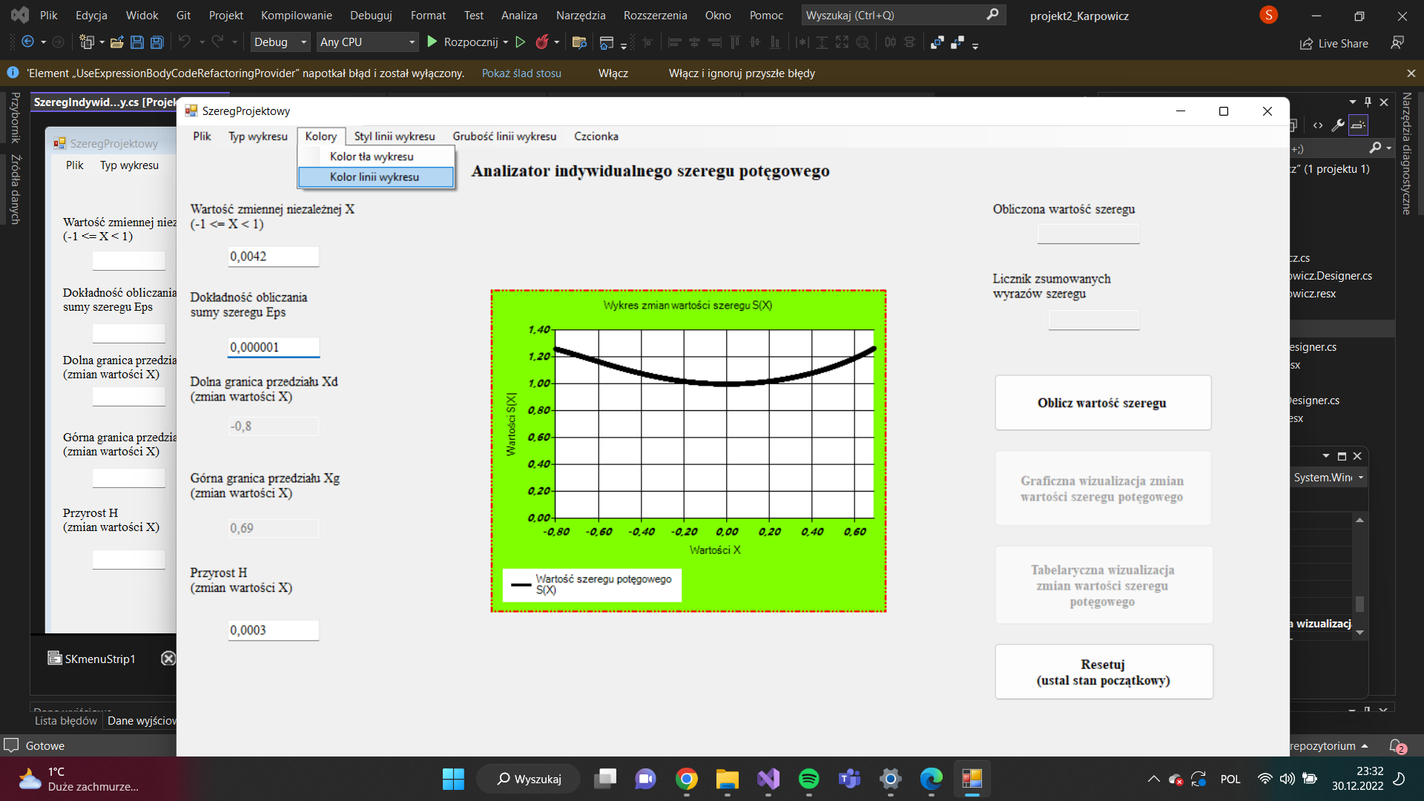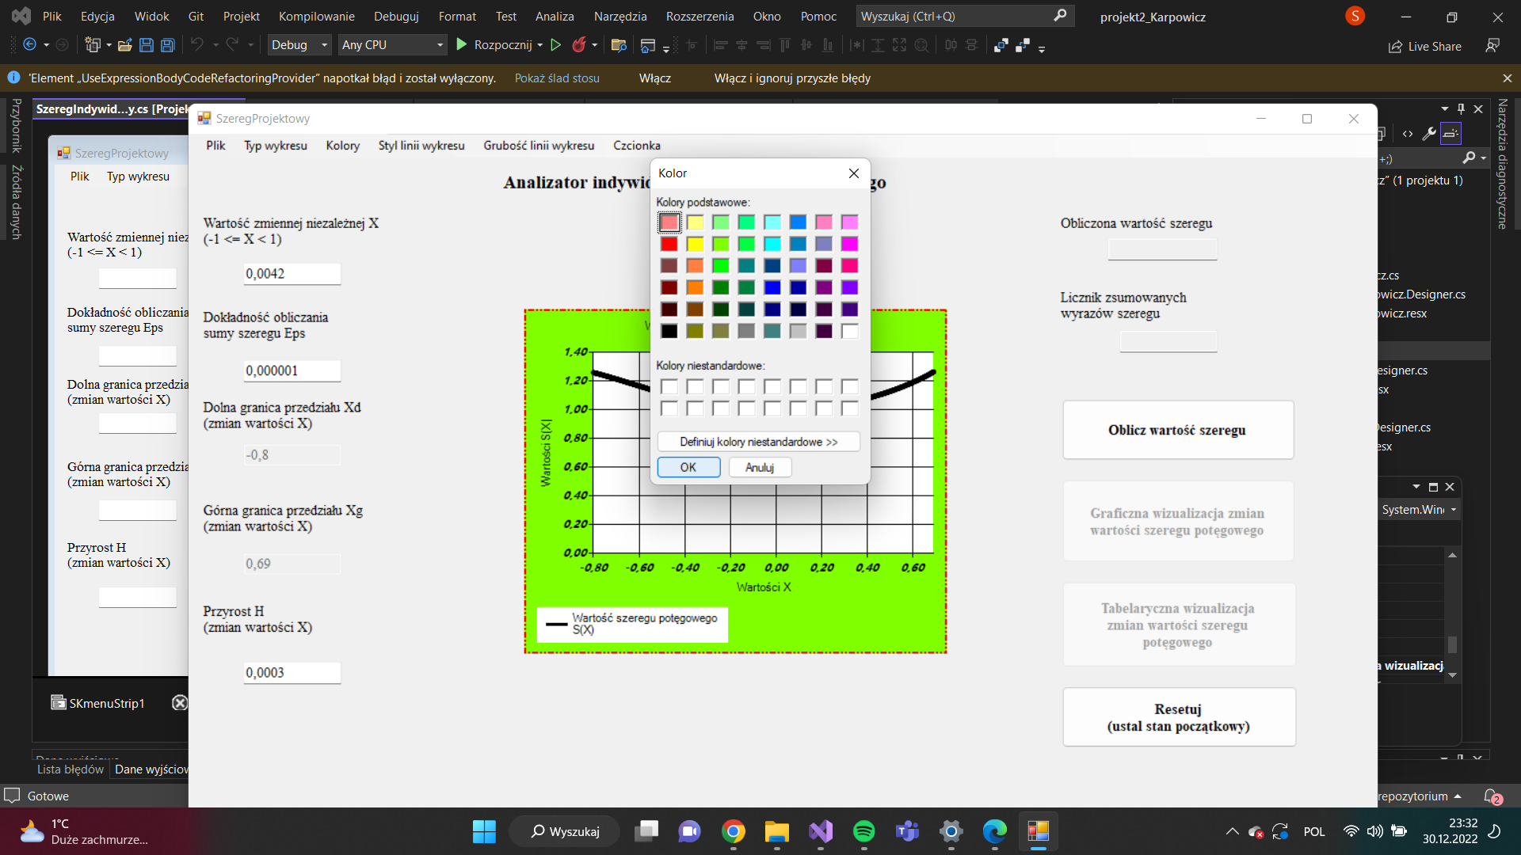

Kontrolki błędu

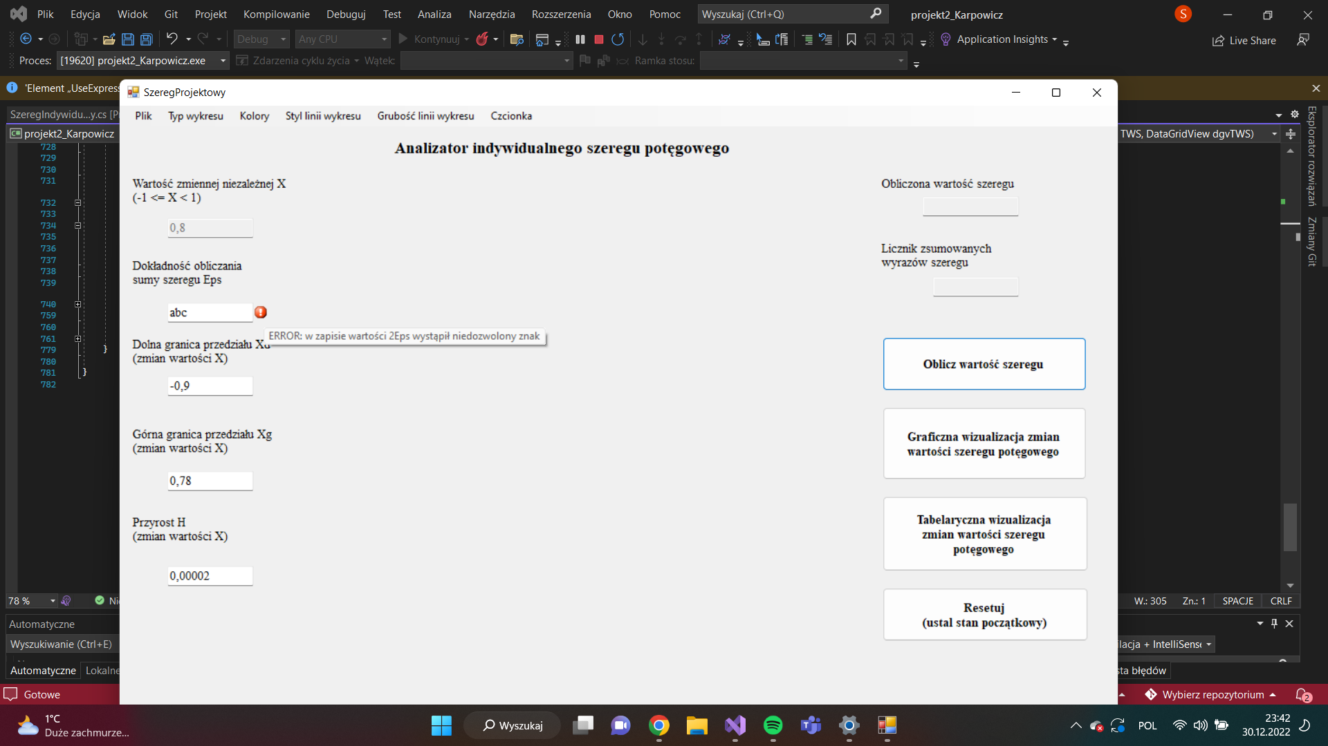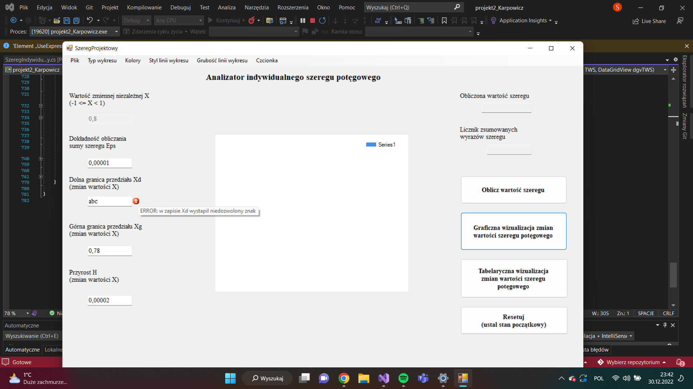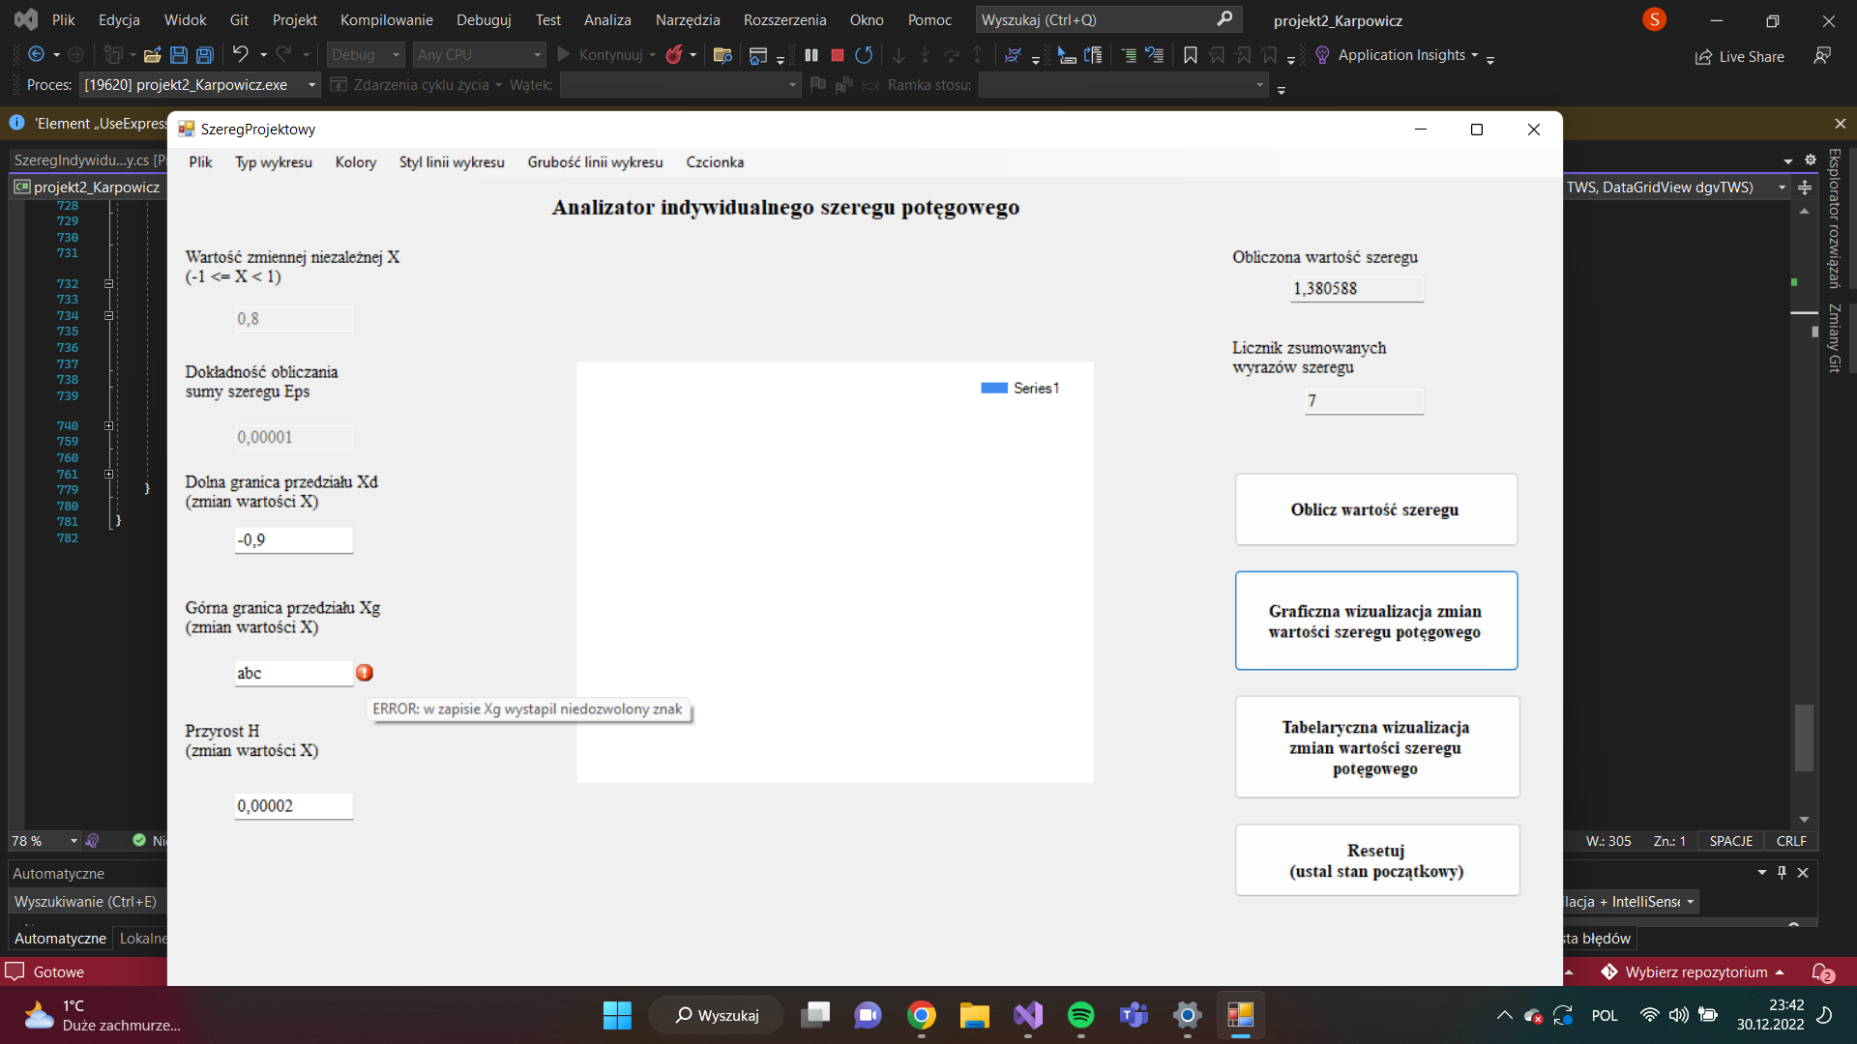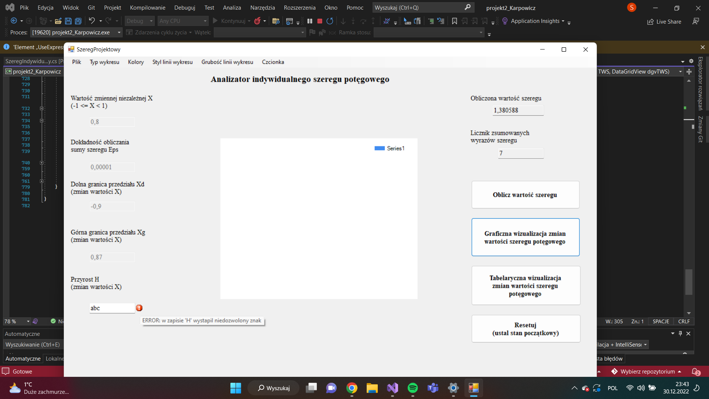

**Samoocena:**

* **Szereg laboratoryjny: 4.0**Ponieważ zostały zaimplementowane i przetestowane wszystkie funkcjonalności, lecz funkcjonalności związane z zapisywaniem plików i wczytywaniem plików nie zawsze działają poprawnie
* **Szereg projektowy: 3.5**

Ponieważ zostały zaimplementowane wszystkie funkcjonalności, lecz nie wszystkie zostały przetestowane dość dużo razy i nie czuję się dość pewnie w moich umiejętnościach matematycznych by zrobić to poprawnie. Zdarzają się podobne problemy z funkcjami związanymi z plikami co w szeregu laboratoryjnym.